易地技术改造项目
竣工环境保护验收监测报告

建设单位： 安徽中烟工业有限责任公司阜阳卷烟厂
编制单位： 安徽禾美环保集团有限公司

二〇二二年九月

建设单位法人代表：王子郁
编制单位法人代表：徐建
项目负责人：丁森
报告编制人：王聪慧

建设单位：安徽中烟工业有限责任公司阜阳卷烟厂（盖章）
电话：0558-2363888
邮编：236000
地址：安徽省阜阳市开发区复兴大道1111号

编制单位：安徽禾美环保集团有限公司（盖章）
电话：0551-65544196
邮编：230000
地址：安徽省合肥市蜀山经济技术开发区湖光路自主创新产业基地三期（南区）B座215-13

目 录
1项目概况 - 1 -
2验收依据 - 4 -
2.1建设项目环境保护相关法律、法规和规章制度 - 4 -
2.2建设项目竣工环境保护验收技术规范 - 4 -
2.3建设项目环境影响报告书及其审批部门审批决定 - 4 -
2.4其他相关文件 - 7 -
3项目建设情况 - 8 -
3.1地理位置及平面布置 - 8 -
3.2建设内容 - 12 -
3.3主要原辅材料及燃料 - 24 -
3.4水源及水平衡 - 25 -
3.5生产工艺 - 31 -
3.6项目变动情况 - 41 -
4环境保护设施 - 42 -
4.1污染物治理/处置设施 - 42 -
4.1.1废水 - 42 -
4.1.2废气 - 46 -
4.1.3噪声 - 49 -
4.1.4固体废物 - 49 -
4.2其他环境保护设施 - 51 -
4.2.1环境风险防范设施 - 51 -
4.2.2规范化排污口、监测设施及在线监测装置 - 51 -
4.2.3其他设施 - 52 -
4.3环保设施投资及“三同时”落实情况 - 53 -
5环境影响报告书主要结论与建议及其审批部门审批决定 - 55 -
5.1环境影响报告书主要结论与建议 - 55 -
5.2审批部门审批决定 - 57 -
6验收执行标准 - 59 -
7验收监测内容 - 62 -
7.1环境保护设施调试运行效果 - 62 -
7.1.1废水 - 62 -
7.1.2废气 - 62 -
7.1.3厂界噪声监测 - 62 -
8质量保证和质量控制 - 64 -
8.1监测分析方法 - 64 -
8.2水质监测分析过程中的质量保证和质量控制 - 66 -
8.3气体监测分析过程中的质量保证和质量控制 - 67 -
8.4噪声监测分析过程中的质量保证和质量控制 - 68 -
9验收监测结果 - 69 -
9.1生产工况 - 69 -
9.2环保设施调试运行效果 - 69 -
9.2.1废水 - 71 -
9.2.2废气 - 73 -
9.2.3厂界噪声 - 84 -
9.2.4污染物排放总量核算 - 85 -
10验收监测结论 - 86 -
10.1环保设施调试运行效果 - 86 -
10.2建议 - 86 -

本报告附以下附件：
附件1 环境影响报告书批复的函
附件2 验收监测期间工况证明
附件3 危废处置协议
附件4 应急预案备案文件
附件5 有关卷包车间气体排放的说明
附件6 排污许可证登记回执
附件7 现场采样照片
附件8 老厂区场调合同
附件9 检测报告
附件10 验收评审签到表及意见
附表 建设项目工程竣工环境保护“三同时”验收登记表

1项目概况
安徽中烟工业有限责任公司阜阳卷烟厂前身为成立于1948年的人民烟厂。1980年，安徽省烟草工业公司成立，阜阳卷烟厂由地方划归安徽省烟草工业公司。2000年4月，实行工商分设，阜阳卷烟厂与阜阳烟草分公司、阜阳市烟草专卖局分离，隶属安徽中烟工业公司。2006年5月，安徽卷烟工业企业管理体制改革，实施二步重组，取消法人资格，原阜阳卷烟厂更名为安徽中烟工业公司阜阳卷烟厂。2011年7月，更名为安徽中烟工业有限责任公司阜阳卷烟厂（以下简称“阜阳卷烟厂”）。
围绕烟草行业发展战略和规划目标，国家烟草专卖局提出通过大力推进烟草加工业技术进步，提高企业劳动生产率和产品技术含量，从而加快实现生产力布局和企业组织结构调整，加快提高企业的核心竞争力和全行业整体竞争实力，根据国家局“大企业、大品牌、大市场”的发展战略要求，安徽中烟工业有限责任公司确立了“黄山”品牌两步走，实现“315”品牌发展目标。①阜阳卷烟厂虽然在“十五”期间进行了技术改造，但主要是满足当时生产工艺需求，仍不能实现大品牌分组加工，不能满足公司特色加工工艺、柔性化生产的要求，在技术工艺等方面已经不能满足黄山品牌发展需要。②原厂区由于城市的发展，已经位于城市中心区域，已给企业物流运输带来不便。现状厂区面积狭小、生产环境差、产品质量保证能力低，厂区周边全是居民区，项目噪声、粉尘、异味对周边居民造成影响，阜阳卷烟厂的发展受上述等条件的制约。③为了保证城市发展规划的实施，市委市政府要求城区工业企业“退城进园”，因此，安徽中烟有限责任公司决定申请本次阜阳卷烟厂易地技术改造项目。阜阳卷烟厂年生产规模200亿支（40万箱），主要生产“黄山”品牌产品，同时与上海烟草（集团）公司合作加工“红双喜”品牌。
2017年10月，安徽省四维环境工程有限公司编制了本项目环境影响报告书并报送至原阜阳市环境保护局（现为阜阳市生态环境局）给予审批。2017年11月7日，原阜阳市环境保护局（阜开环函[2017]35号）对本项目环境影响报告书进行批复，安徽中烟工业有限责任公司阜阳卷烟厂根据原阜阳市环境保护局对本项目批复的函，全面落实报告书及其批复中提出的各项污染防治措施，对项目的环保设施进行建设。本项目总投资125107.41万元，其中环保投资4500万元。本项目于2019年3月开始建设，2022年3月建设完毕并进入试运营阶段。于2022年6月2日申领排污许可证，将本项目纳入排污许可管理；2022年7月安徽中烟工业有限责任公司阜阳卷烟厂（新厂）组织环境风险应急预案评审并根据专家意见修改完善，2022年9月安徽中烟工业有限责任公司阜阳卷烟厂（新厂）取得了阜阳经济技术开发区应急管理和生态环境局签发的《安徽中烟工业有限责任公司阜阳卷烟厂突发环境事件应急预案》备案函（备案编号为341200-2022-019-L）。
2017年11月20日，中华人民共和国环境保护部发布的《建设项目竣工环境保护验收暂行办法》（国环规环评[2017]4号）中第五条规定：“建设项目竣工后，建设单位应当如实查验、监测、记载建设项目环境影响保护设施的建设和调试情况，编制验收监测（调查）报告”。“建设单位不具备编制验收监测（调查）报告能力的，可以委托有能力的技术机构编制。建设单位对受委托的技术机构编制的验收监测（调查）报告结论负责。建设单位与受委托的技术机构之间的权利义务关系，以及受委托的技术机构应当承担的责任，可以通过合同形式约定”。安徽中烟工业有限责任公司阜阳卷烟厂于2022年3月委托安徽禾美环保集团有限公司对本项目开展竣工环境保护验收工作。根据《建设项目环境保护管理条例》（中华人民共和国国务院令 第682号）中的相关要求，受企业委托并依据《建设项目竣工环境保护验收暂行办法》（国环规环评[2017]4号）的要求，安徽禾美环保集团有限公司组织技术人员对建设项目进行了现场踏勘并认真收集、分析了建设项目主体工程和环保设施的有关资料，据此编制了本项目“竣工环境保护验收监测方案”。
本次竣工环境保护验收工作分为启动、现场检查、编制监测方案、实施监测和核查、编制监测报告五个阶段，具体工作程序见图1.1-1。
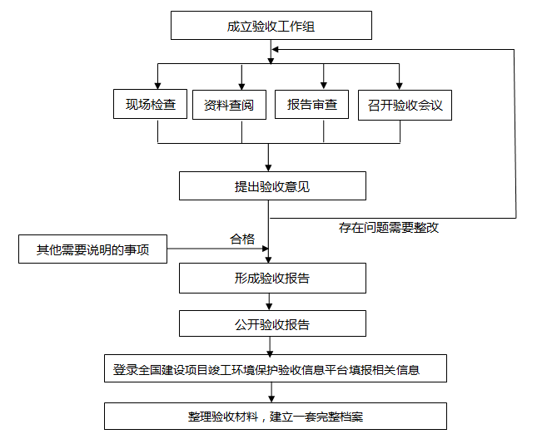
图1.1-1 建设项目竣工环境保护验收程序流程
安徽中烟工业有限责任公司阜阳卷烟厂调整生产工况至稳定状态，安徽禾美环保集团有限公司委托安徽工和环境监测有限责任公司根据“竣工环境保护验收监测方案”于2022年6月14日-17日对本项目生产情况和环境保护设施运行情况进行现场布点监测。根据建设单位出具的验收监测期间生产工况表，项目验收监测期间生产工况稳定，环保设施正常运行，生产负荷满足验收监测期间工况的要求。2022年7月，安徽禾美环保集团有限公司对本项目调查和监测的结果进行了整理，编制完成了《安徽中烟工业有限责任公司阜阳卷烟厂易地技术改造项目竣工环境保护验收监测报告》。

2验收依据

2.1建设项目环境保护相关法律、法规和规章制度
（1）《中华人民共和国环境保护法》（2015年1月1日实施）；
（2）《中华人民共和国环境影响评价法》（2018年12月29日修订并施行）；
（3）《中华人民共和国环境噪声污染防治法》（2022年6月5日起施行）；
（4）《中华人民共和国水污染防治法》（2018年1月1日实行）；
（5）《中华人民共和国大气污染防治法》（2018年10月26日修订并施行）；
（6）《中华人民共和国固体废物污染环境防治法》（2020年9月1日施行）；
（7）《建设项目环境保护管理条例》，国务院令第682号，2017年10月1日实施；
（8）《建设项目竣工环境保护验收暂行办法》（环境保护部国环规环评〔2017〕4号，2017年11月22日起实施）；
（9）《安徽省环境保护条例》（安徽省人大常委会，2018年1月1日施行）；
（10）《国家危险废物名录（2021年版）》（生态环境部，2021年1月1日施行）；
（11）《一般工业固体废物贮存和填埋污染控制标准》（GB18599-2020）》（生态环境部、国家市场监督管理总局，2021年7月1日实施）；
（12）《安徽省大气污染防治条例》（安徽省人民代表大会公告（第二号），2015年3月1日施行）。

2.2建设项目竣工环境保护验收技术规范
《建设项目竣工环境保护验收技术指南 污染影响类》（生态环境部，公告2018年第9号，2018年5月16日）。

2.3建设项目环境影响报告书及其审批部门审批决定
（1）环境影响报告书结论
安徽中烟工业有限责任公司阜阳卷烟厂易地技术改造项目为国家产业政策中的限制类，但项目不扩大生产规模仅为易地技改，项目符合安徽省以及地方发展规划，具有较好的环境效益和经济效益。项目各项生产及管理指标符合清洁生产要求，在采取设计及评价提出的各项污染防治措施后，外排污染物符合国家排放标准要求，对环境的影响在可承受范围内。因此，从环境影响角度分析，项目建设可行。
（2）审批部门审批决定
报来《阜阳卷烟厂易地技术改造项目环境影响报告书》(以下简称《报告书》)收悉。根据环境保护有关的法律法规，经研究，审批意见如下：
一、该项目位于阜阳市经济技术开发区经八路以北、经二路以东、经四路以西，总建筑面积103045平方米，总投资14.322亿元，其中环保投资4514万元。该项目为易地技术改造项目，其建设内容有：主体工程(联合工房，年产40万箱)、辅助工程(动力中心、生产管理用房、后勤服务楼、汽车及自行车棚等)、贮运工程(综合库、辅料一级库、香精香料库等)、公用工程(给水工程、排水工程、供气工程等)、环保工程(废水治理、废气治理、噪声治理等)。
在本项目实施过程中，应全面落实《报告书》中提出的各项环保措施及本批复意见提出的各项要求。我局原则上同意按照《报告书》中所列建设项目的性质、规模、地点、环境保护措施进行项目建设。
二、该项目要采取以下环境保护措施：
1、废水污染防治
厂区内实行雨污分流。施工期，施工废水经沉淀后，可循环利用；营运期，产生的废水须经水解酸化+生物接触氧化处理后，满足《污水综合排放标准》(GB8978-1996)中三级标准和阜阳颍州污水处理厂接管标准后，部分排入城市污水管网；部分废水经深度处理后，达《城市污水再利用城市杂用水水质》(GB/T18920-2002)标准后，可循环利用。
污水处理站的工艺及参数须经论证后实施。污水处理站及污水管敷设区应选择合适的防渗方案、防渗参数，严防污染地下水。
2、大气污染防治
施工期，按照《阜阳市大气污染防治行动计划颍淮蓝天工程实施方案》和《阜阳市建筑施工工地扬尘污染防治规定》的要求，强化施工扬尘污染防治措施。
营运期，产生的工艺废气须经布袋除尘器和异味处置系统处理后，满足《大气污染物综合排放标准》(GB16297-1996)中2级标准和《恶臭污染物排放标准》(GB14554-93)表2的标准限值后，通过高度不低于25m排气筒外排；合理设置污水处理站的位置，污水处理站产生的臭气经收集处理后，达《恶臭污染物排放标准》(GB14554-93)表2的标准限值后，通过高度不低于15m排气筒外排；食堂油烟经油烟净化装置处理后，满足《饮食业油烟排放标准》(GB18483-2001)中的相关要求后外排。
3、噪声污染防治
施工期，采选用低噪声机械设备，合理安排工序和产噪设备的位置，并采取有效的隔声降噪等措施，减小施工噪声。禁止在休息时段(中午12：00-14：30，夜间10：00-凌晨6：00)进行施工。
运营期，对噪声设备采取有效的减震、消声等措施，确保噪声达到《工业企业厂界环境噪声排放标准》(GB12348-2008)中3类标准。
4、固废污染防治
施工期，产生的建筑垃圾可回收利用；生活垃圾收集后交环卫部门处理。
营运期，废纸废烟嘴、烟叶霉片等由烟草专卖行政主管部门监督处理；污水处理站污泥、含油纱布、生活垃圾等交由环卫部门处理；废弃离子交换树脂等属于危险废物，须纳入危险废物管理，要按照《危险废物贮存污染控制标准》(GB18597-2001)及修改单中的要求，设置临时暂存场所，规范台账记录，并委托具有处理资质单位处理处置。
5、组织开展项目原厂址的环境问题的调查和风险评估工作，强化项目搬迁后遗留环境问题的整改。
6、该项目的污染物排放总量应严格执行《报告书》及市局总量核定的有关标准。
三、强化企业环境保护意识，加强营运期环保设施维护管理，强化泄露、火灾事故风险防范措施。按照《报告书》的要求设置不低于800立方米的事故应急水池；针对可能的环境风险，制定环境风险应急预案，定期开展环境风险应急预案演练，并报开发区环保分局备案。
四、在项目建设和运行过程中，应建立畅通的公众参与平台，满足公众合理的环境保护诉求，主动公开企业环境信息并接受社会监督。
五、项目建设应严格执行“三同时”制度。项目竣工后，建设单位应当按照国务院环境保护行政主管部门规定的标准和程序，对配套建设的环境保护设施进行验收，编制验收报告。
项目性质、规模、地点、生产工艺或防治污染、防止生态破坏措施发生重大变更，应依法重新履行环境影响评价文件审批手续。

2.4其他相关文件
（1）《安徽中烟工业有限责任公司阜阳卷烟厂易地技术改造项目环境影响报告书》（安徽省四维环境工程有限公司，2017.10）；
（2）“关于安徽中烟工业有限责任公司阜阳卷烟厂易地技术改造项目环境影响报告书审批意见的函”（原阜阳市环境保护局，阜开环函[2017]35号，2017.11.7）。

3项目建设情况

3.1地理位置及平面布置
（1）地理位置
安徽中烟工业有限责任公司阜阳卷烟厂易地技术改造项目位于阜阳市经济技术开发区经八路以北、经二路以东、经三路以西（中心坐标为北纬32.8361214°，东经115.82022733°），属易地技改项目。交通便利，场地开阔平整。安徽中烟工业有限责任公司阜阳卷烟厂建设对环境影响较小，本项目建设地理位置与环评及批复中一致。项目地理位置如图3.1-1所示。
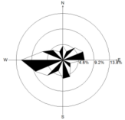
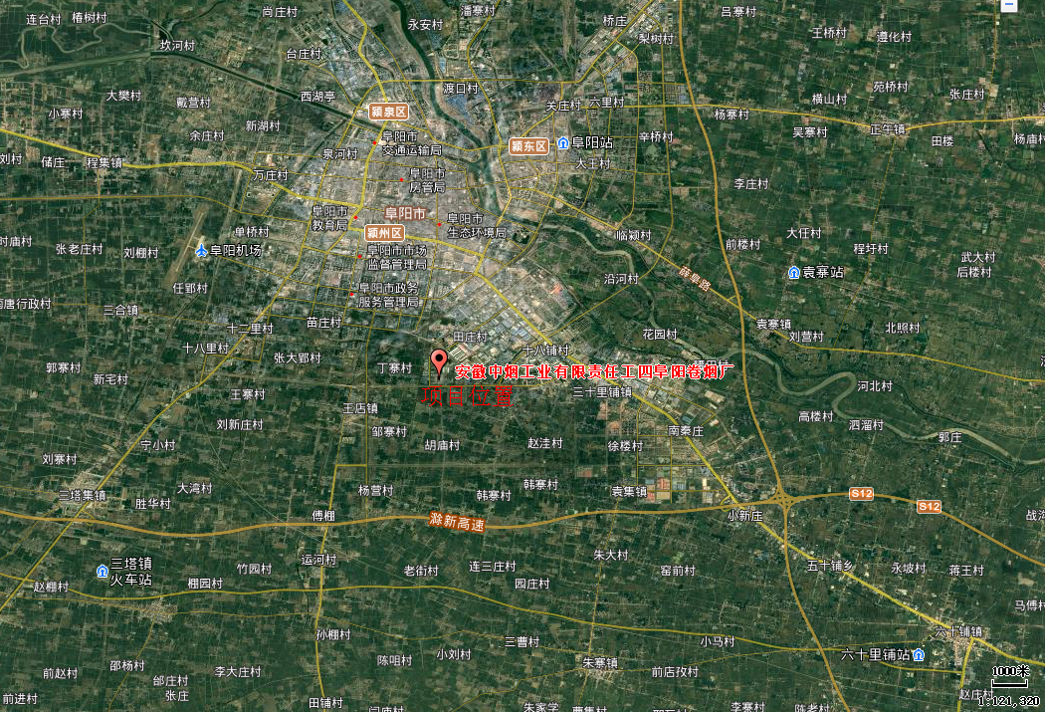
图3.1-1 项目地理位置图
本项目位于开发区内的工业用地，环评中要求本项目环境防护距离以联合工房为中心的50m和污水处理站100m范围（见图3.1-2）。根据现场调研及核查可知，联合工房距最近敏感点160米，污水处理站距最近敏感点510米，满足环境防护距离要求。建设项目所在区域无需特殊保护的濒危动植物，厂址区域无国家级、省级和市级重点文物保护单位。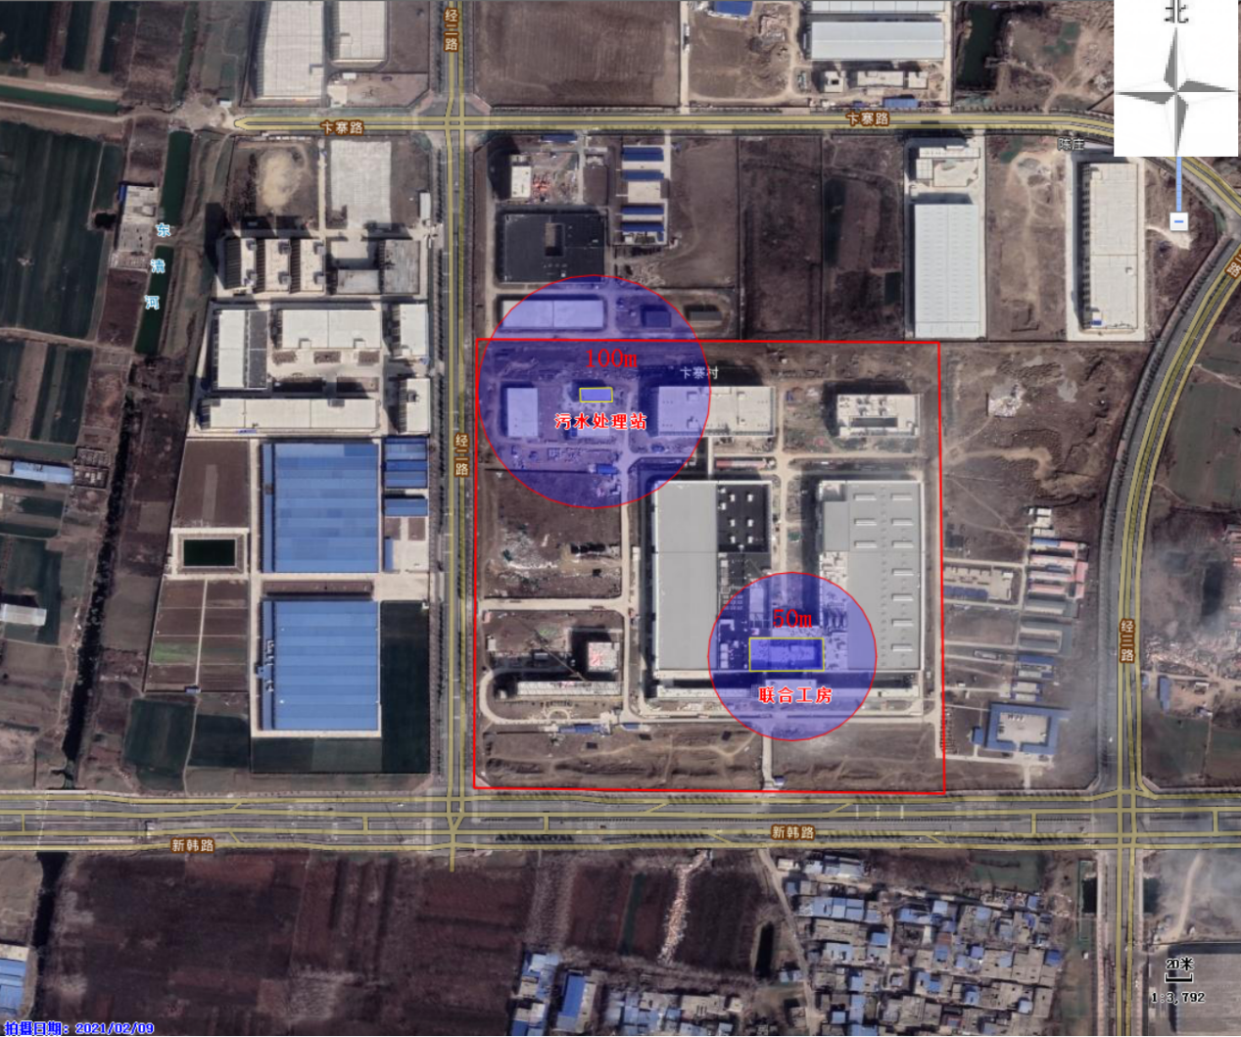
图3.1-2 联合工房及污水处理站卫生防护距离
（2）平面布置
新厂区总体规划分为五大功能区域：厂前区、生产区、办公生活区、动力辅助区、仓储物流区。各功能区域在有机结合的前提下相对保持各自完整独立，功能分区明确，物料运输顺畅，厂区总平面图见图3.2-1。
厂前区布置在厂区南侧，面向城市主干道——新韩路，东西方向长约273米，南北方向进深约77米，东西长273米，大小适中，与场地总体的比例协调。
厂前区以北侧联合工房主立面为映衬，布置绿地、铺装广场及主题雕塑，形成空间开放的景观广场，并与新韩路沿街城市绿化带相结合，形成沿新韩路北侧连续且富有韵律感的沿街景观。
厂区主大门临新韩路开设，正对联合工房主入口，并靠近生产管理及后勤服务用房，人员流线合理，且有利于企业形象的展示。
生产区位于厂区中部，主体建筑为联合工房，包括了片烟高架库、制丝车间、贮叶间、梗丝烟丝暂存间、掺兑加香间、贮丝房、卷接包车间、滤棒成型车间、辅材平衡区、辅材一级库、备品备件库等，形成生产能力200亿支/年（年产40万箱）的生产规模。
联合工房呈“U”形，可兼顾东、西两个方向的视觉效果。根据工艺流程及物流路线的安排，制丝车间布置在联合工房的东侧；卷接包车间布置在联合工房的西侧；办公生活辅房布置在联合工房南侧。主要人员出入口与原辅材料出入口分设在联合工房的南、北两端，完全顺应厂区人流、物流方向。在联合工房北侧的原料入库区、辅料入库区门前均留有较大面积的物流广场，便于物流车辆的装卸和回转。
办公生活区位于厂区西南角，经二路和新韩路交汇处。主要建筑为生产管理及后勤服务用房，功能包括生产管理、培训室、多功能厅、职工餐厅、档案室、资料室、地下车库及设备用房等。办公生活区建筑布局采用“U”型联体建筑形式，既各自独立，又联系方便，在办公生活区的北侧布置职工地上停车棚（可停放车辆约504辆）、非机动车停放场地和大客车停车位，满足职工小汽车、非机动车和通勤车的停放需求。
动力辅助区位于生产区北侧，主要包括动力中心、综合库、污水处理站、香精香料库、工业垃圾站、物流广场及货车停车位等。
公用动力站房采用集中方式组合成为动力中心，内部包括10KV变配电站、锅炉房、软水站、制冷站、空压站、水泵房、消防水池和能源管理中心等。动力中心位置靠近负荷中心，管线短捷，能耗小，可节省能源和降低运行成本。动力中心的各种管线均通过地下管廊进入联合工房，厂区整洁美观。
综合库正对联合工房卷接包车间，成品通过架空物流连廊由联合工房运至综合库暂存，减少厂区外部物流运输。
香精香料库、污水处理站和工业垃圾站布置在综合库西侧，污水处理设施采用埋地形式，并设有专用异味处理装置，位于常年主导风向的下风向，平面布置合理，不会对周围环境造成影响。
在动力中心和工业垃圾站及污水处理站北侧分别设置原料货车停车位和成品、辅料货车停车位，满足厂区物流车辆的停放需求。
仓储物流区位于生产区东侧，规划由5栋片烟醇化库和库区管理用房组成。仓储物流区整体为远期预留用地，集中设置，地块方正，有利于远期建成后封闭式管理，且完全不影响本期总平面布局。
本项目生产工艺车间主体建筑为联合工房，联合工房平面呈成“U”形，东西宽237.00m，南北长237.90m，占地面积45940m²，建筑面积59140m²。其火灾危险性类别为丙类，建筑物耐火等级为一级。联合工房内东部为制丝车间，西部为卷包车间，中部为掺配加香间，公用辅房和车间办公辅房散布于相应车间内。
制丝车间布置在联合工房东侧，长207m，宽36m，建筑面积7452 m²，为丙类单层工业厂房，一级耐火等级，柱网36m×9m、27m×9m，结构形式为单层大跨度网架结构，外墙采用300厚蒸压加气混凝土砌块，内隔墙采用200厚结构岩棉金属板，室内地面为环氧彩砂地面。
片烟周转场地、预混间、贮叶间、梗丝、烟丝暂存间布置在制丝车间西侧，长198m，宽30m，建筑面积5940 m²，为丙类单层工业厂房，一级耐火等级，柱网45m×9m，结构形式为单层大跨度网架结构，隔墙采用200厚结构岩棉金属板，室内地面为环氧砂浆地面。
掺兑加香间布置在联合工房中部，长66m，宽36m，建筑面积2376 m²，为丙类多层工业厂房，一级耐火等级，柱网18m×9m、18m×7m，结构形式为预应力砼框架结构，外墙采用300厚蒸压加气混凝土砌块，内墙采用200厚加气混凝土砌块，室内地面为环氧砂浆地面。
贮丝房置在掺兑加香间西侧，长81m，宽48m，建筑面积3888 m²，为丙类多层工业厂房，一级耐火等级，柱网18m×8m，结构形式为预应力砼框架结构，外墙采用300厚蒸压加气混凝土砌块，内墙采用200厚结构岩棉金属板，室内地面为环氧砂浆地面。
卷接包车间、滤棒成型车间在联合工房西侧，长162m，宽54m，建筑面积8748 m²，为丙类单层工业厂房，一级耐火等级，柱网36m×9m、27m×9m，结构形式为单层大跨度网架结构，外墙采用300厚蒸压加气混凝土砌块，内墙体采用200厚结构岩棉板内墙，室内地面为环氧彩砂地面。
辅料平衡区在联合工房西北侧，长54m，宽45m，建筑面积2430 m²，为丙类单层工业厂房，一级耐火等级，柱网27m×9m、18m×9m，结构形式为单层大跨度网架结构，外墙采用300厚蒸压加气混凝土砌块，内墙体采用200厚结构岩棉板内墙，室内地面为环氧砂浆地面。
辅料一级库在辅料平衡区东侧，长81m，宽48m，建筑面积3888 m²，为丙类多层库房，一级耐火等级，柱网18m×8m，结构形式为预应力砼框架结构，外墙采用300厚蒸压加气混凝土砌块，内墙采用200厚结蒸压加气混凝土砌块，室内地面为环氧砂浆地面。
备品备件库布置在辅料一级库南侧，长48m，宽18m，建筑面积864 m²，为戊类多层工业库房，一级耐火等级，柱网8m×18m，结构形式为预应力砼框架结构，外墙采用300厚蒸压加气混凝土砌块，内墙体采用200厚蒸压加气混凝土砌块，室内地面为环氧砂浆地面。
片烟高架库长54m，宽21m，建筑面积1134 m²，柱网21m×9m；为丙类单层仓库，一级耐火等级，结构形式为砼框架柱钢梁结构，外墙采为用300厚蒸压加气混凝土砌块，内墙体采用200厚蒸压加气混凝土砌块，室内地面为矿物骨料耐磨地面。
片烟入库区建筑面积567 m²，为丙类多层工业厂房，一级耐火等级，柱网18m×9m，结构形式为预应力砼框架结构，外墙采用300厚蒸压加气混凝土砌块，内墙采用200厚蒸压加气混凝土砌块，室内地面为环氧砂浆地面。
联合工房二层主要布置空调机房、除尘机房、车间变电所等生产辅房，结构形式为预应力砼框架结构，柱网18m×8m、18m×7m、9m×9m等，建筑面积7763 m²。外墙采用300厚蒸压加气混凝土砌块，内墙采用200厚压加气混凝土砌块，楼面为环氧砂浆楼面。
联合工房南侧为办公生活辅房，耐火等级一级，柱网9m×7.5m、15.0m×9m；建筑面积6752 m²，为三层混凝土框架结构。一层主要布置：入口大厅、接待中心、消防、安防控制室、部门办公室、卫生间等，二层主要布置：技术中心分站实验室、更衣室、淋浴间、卫生间等。
三层主要布置：技术中心分站实验室、职工培训教室、休息室、更衣室、淋浴间、卫生间等。楼地面做法：办公室、会议室、走道、休息厅部分采用地砖楼地面；入口大厅采用花岗岩地面；消防、安防控制室采用防静电地面；卫生间、开水间等有水房间采用防水防滑地砖地面。

3.2建设内容
（1）工程建设内容
本项目主要由主体工程、辅助工程、贮运工程、公用工程、环保工程、风险防范工程等内容组成。主要工程建设内容如表3.2-1所示。雨水管网和污水管网详见图3.2-2、3.2-3。

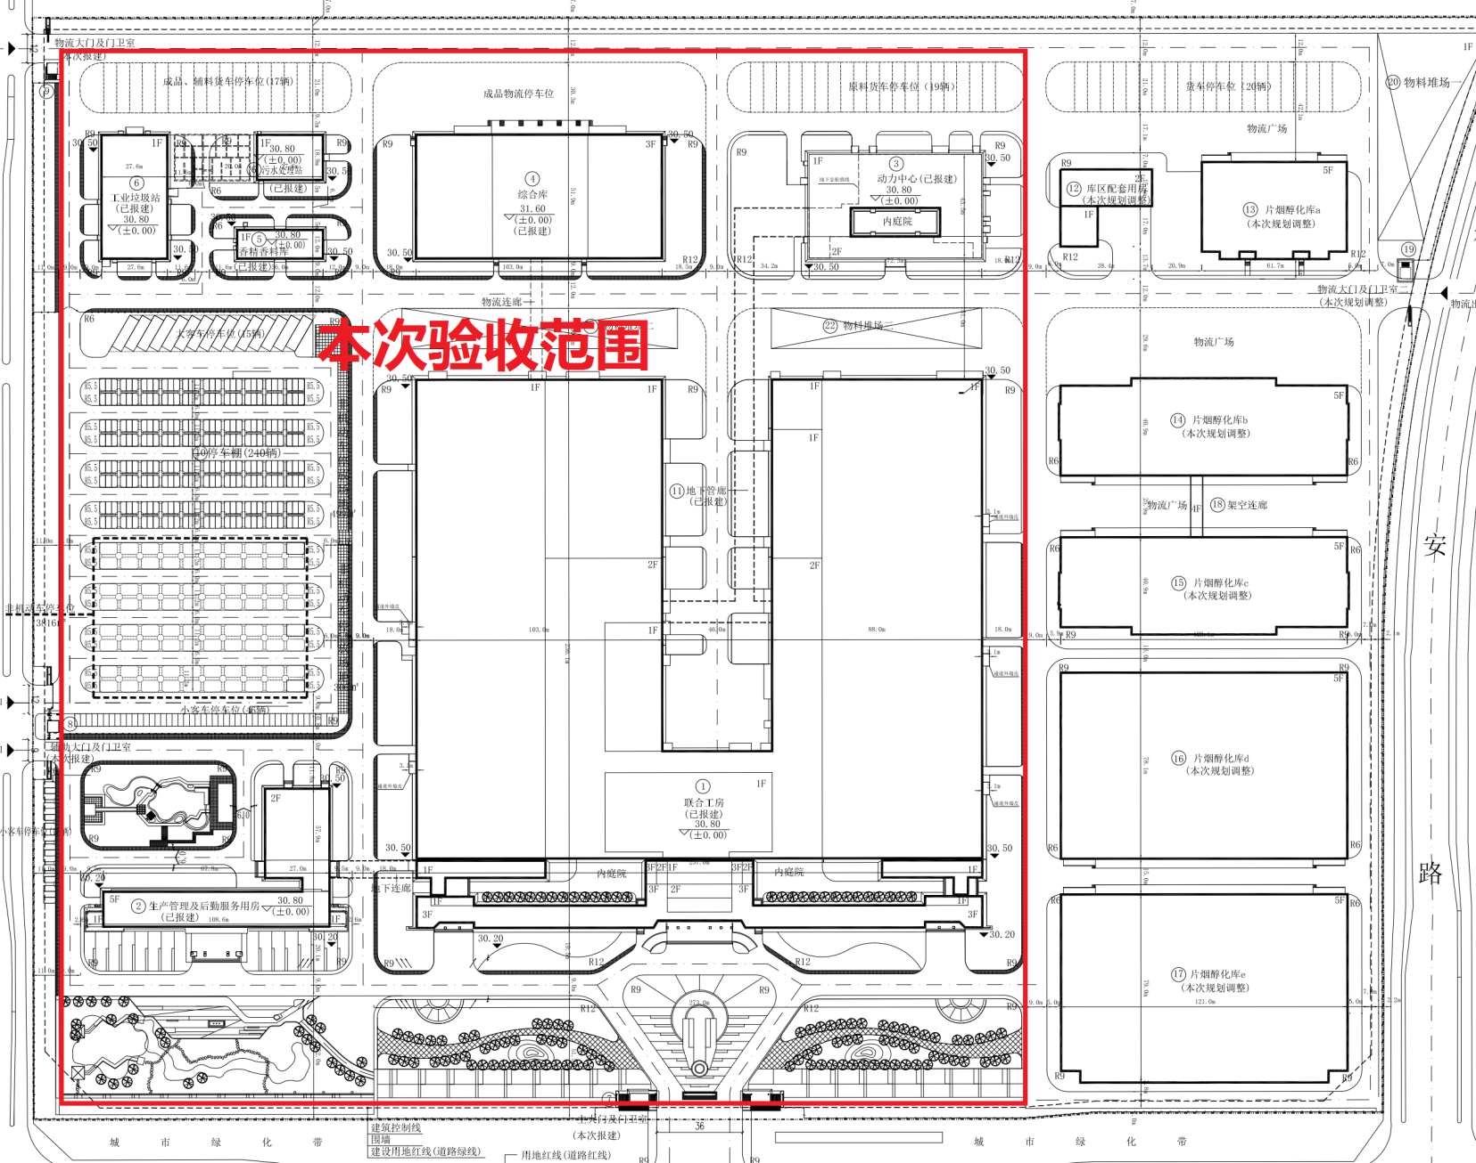
图3.2-1 平面布置图（红线内为本次验收范围）
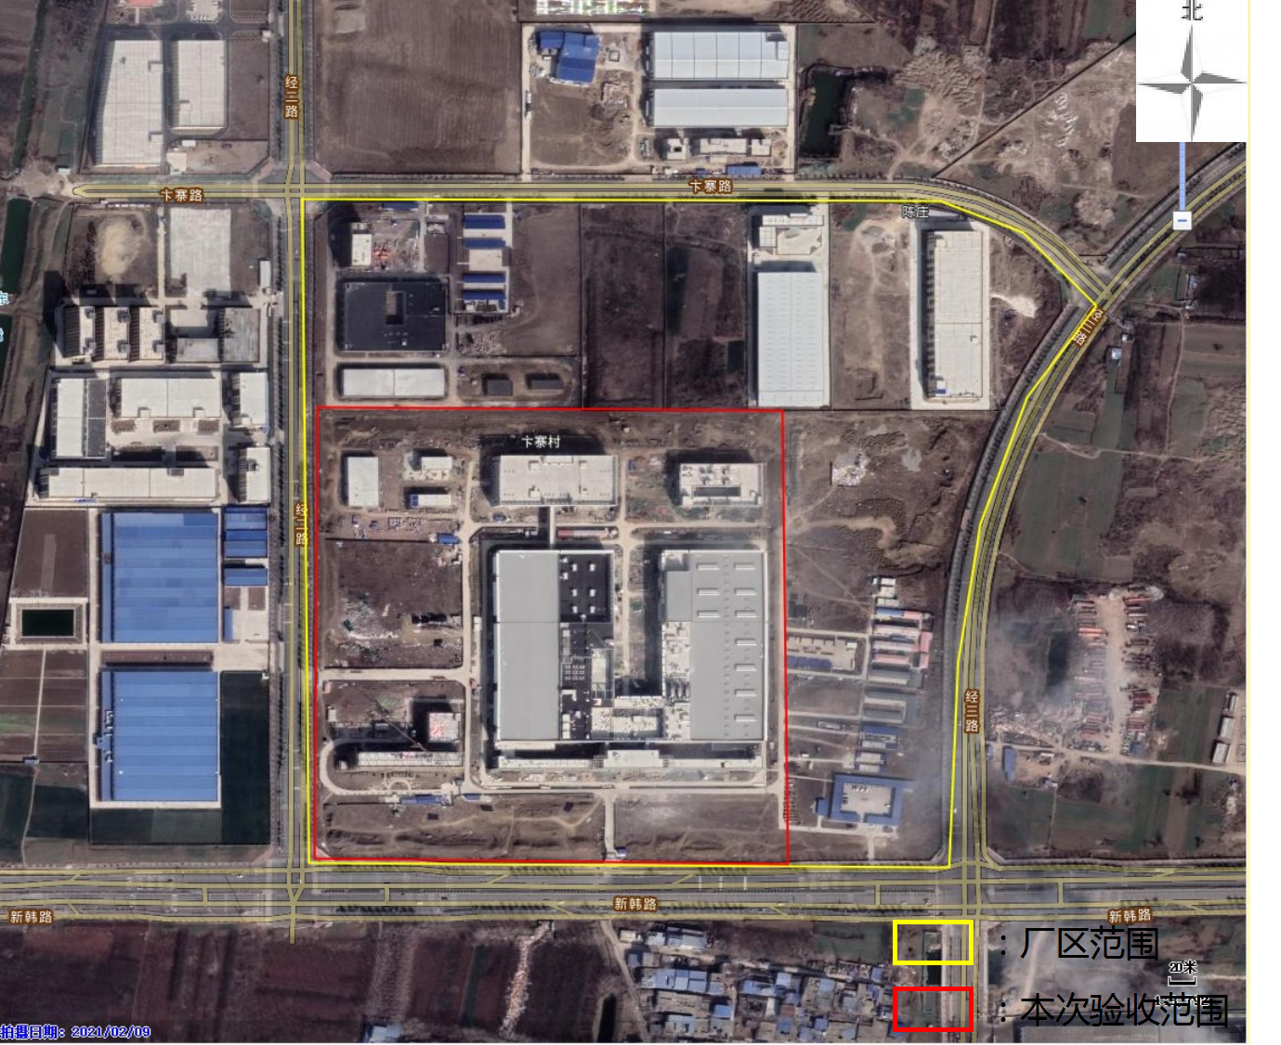
图3.2-2 影像图（红线内为本次验收范围）
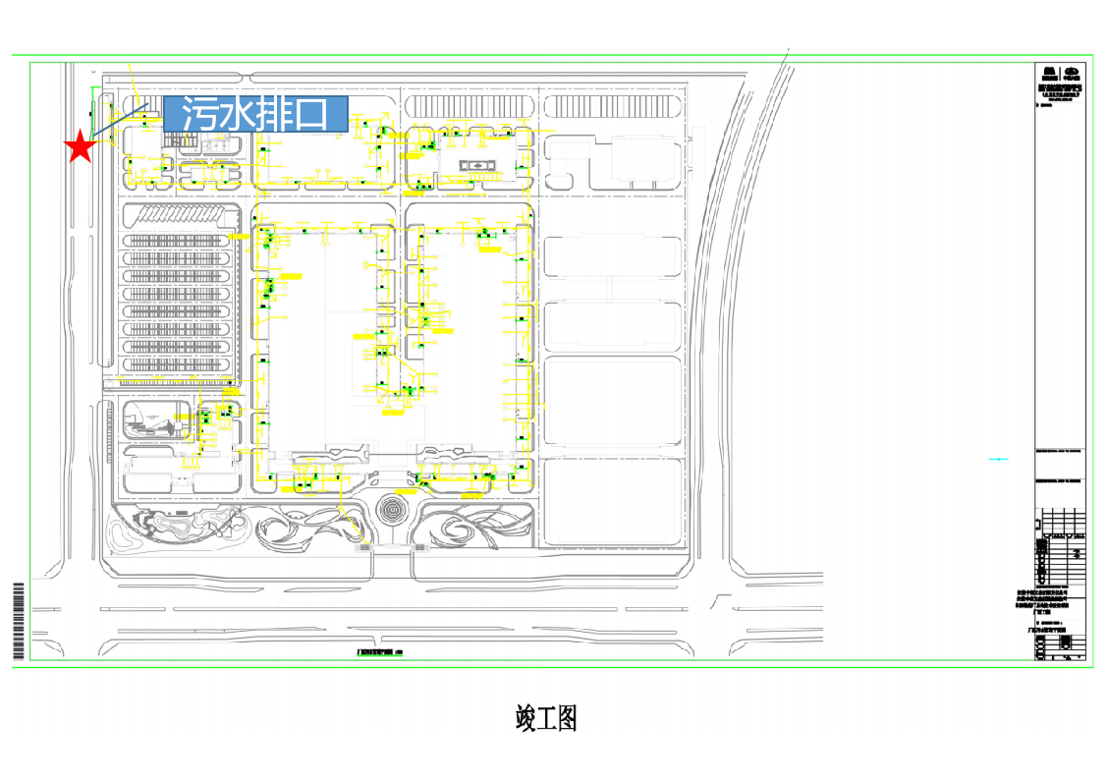
：验收范围
图3.2-3 污水管网图
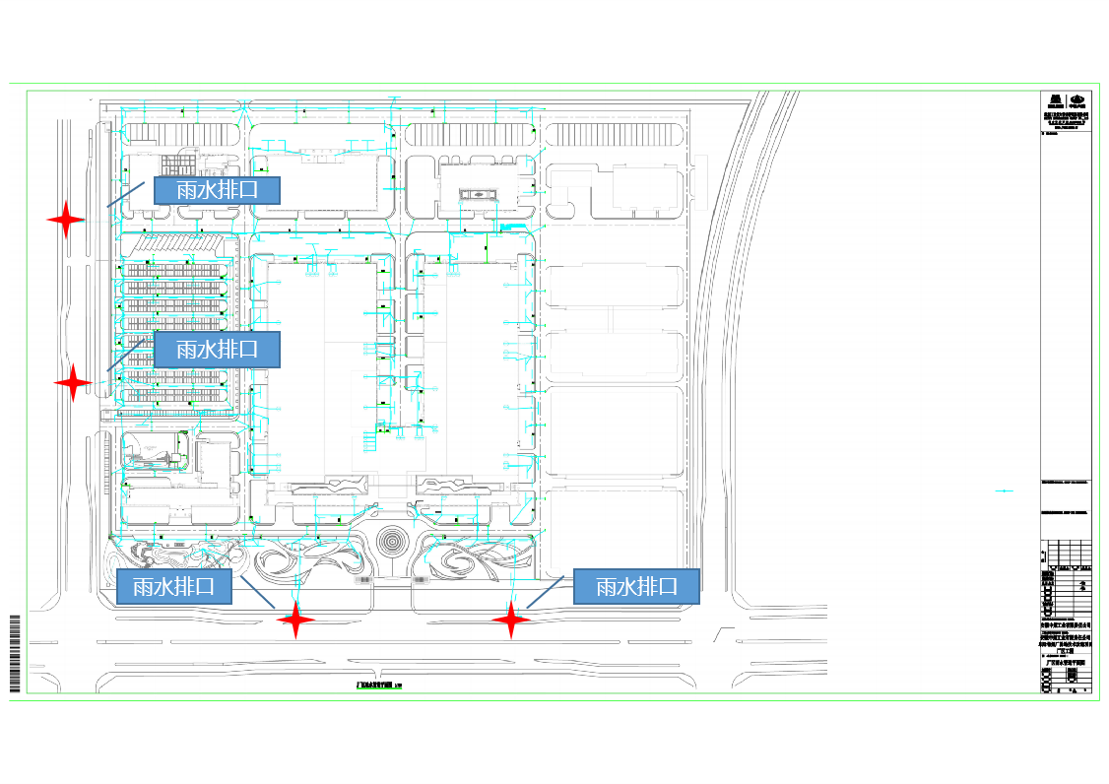
：验收范围
图3.2-4 雨水管网图
表3.2-1 项目工程建设内容一览表
类别 | 名称 |  | 环评中建设内容或规模 | 实际建设情况
主体工程 | 联合工房 |  | 年产40万箱卷烟。综合能力为6000kg/h（其中叶丝线能力4800kg/h，梗丝线能力为1200kg/h） | 与环评一致
公用工程 | 给水 |  | 生产生活消防水源为市政自来水。从西侧经二路、南侧新韩路上的市政给水干管上分别引入1根DN300给水管道 | 与环评一致
公用工程 | 排水 |  | 雨污分流，雨水排至雨水管网，生产废水和生活污水合流排至厂区污水处理站处理达标接西侧经二路敷设的DN600市政污水干管，排入颍州污水处理厂 | 生产废水和生活污水经厂区污水处理站处理达标后部分用于灌溉厂区内部绿化，部分处理的废水排入阜阳颍州污水处理厂。
公用工程 | 供电 |  | 供电电源由建设用地东北侧110KV开发区河西变电所引入双回路10KV电源。两回路电源同时供电，互为备用 | 与环评一致
公用工程 | 燃气 |  | 厂区设燃气调压站1座，接市政天然气管道设2个进口，1个接口均位于裕安路，另1个接口位于新韩路，供用气设备使用。 | 与环评一致
公用工程 | 供热 |  | 联合工房空调及加湿、生活洗浴用汽由市政蒸汽供应 | 与环评一致
辅助工程 | 动力中心 |  | 包括水泵房、变电站、空压机房、真空泵房、冷冻机房、锅炉房等 | 与环评一致
辅助工程 | 生产管理用房 |  | 生产管理用房，局部地下1层，地上5层（局部地上2层）。钢筋混凝土框架结构 | 与环评一致
辅助工程 | 后勤服务楼 |  | 局部地下1层，地上5层（局部地上2层）。钢筋混凝土框架结构 | 与环评一致
辅助工程 | 主大门及传达室 |  | 单层钢筋砼框架结构 | 与环评一致
辅助工程 | 汽车及自行车棚 |  | 钢结构 | 与环评一致
环保工程 | 废气 | 制丝工艺粉尘 | 16台模块箱式扁袋除尘器2套水喷淋+低温等离子除异味设备2根25m高排气筒排放 | 16台模块箱式扁袋除尘器2套水喷淋+低温等离子除异味设备2根25m高排气筒排放
环保工程 | 废气 | 制丝排潮废气 | 1套水喷淋+低温等离子除异味设备1根25m高排气筒排放 | 1套水喷淋+低温等离子除异味设备1根25m高排气筒排放
环保工程 | 废气 | 卷接包粉尘 | 17台模块箱式扁袋除尘器1根25m高排气筒排放 | 卷接包粉尘经17台模块箱式扁带除尘器后经土建气楼百叶窗高空排放
环保工程 | 废气 | 锅炉废气 | 直排，不低于8m排气筒 | 两个锅炉，设置8m高排气筒两个，楼顶高空排放
环保工程 | 废气 | 污水站臭气 | 紫外光催化除臭，不低于15m排气筒 | 污水站臭气经紫外光催化除臭装置处理后由一根15米高排气筒排放
环保工程 | 废气 | 食堂油烟 | 复合油烟净化器，净化效率大于85% | 与环评一致，共四个油烟净化器处理排放
环保工程 | 废水 |  | 污水处理站1座，采用水解酸化+生物接触氧化法工艺进行处理，选用埋地式污废水处理设备1套，内设格栅、集水池、水解酸化池、中间水池、清水池等构筑物；处理规模30m³/h | 与环评一致
环保工程 | 噪声 |  | 减振、隔声、消声等措施 | 与环评一致
环保工程 | 固废 |  | 一般固废暂存，位于工业垃圾站中；建筑面积1556m² | 设置一般固废暂存间及危险废物暂存间，按规范设置危废间，并有防渗措施和导流槽等设施。
环保工程 |  |  | 危险废物暂存间，位于工业垃圾站中；建筑面积470m² | 设置一般固废暂存间及危险废物暂存间，按规范设置危废间，并有防渗措施和导流槽等设施。
风险防范工程 | 消防水池 |  | 2座，位于动力中心地下室设置的消防蓄水池；总容积2000m³ | 与环评一致
风险防范工程 | 事故应急水池 |  | 事故应急池1座；容积800m³ | 已建设一座容积800m³事故应急池
其他设施 | 在线监测 |  | 日排放污水100吨以上的排污单位，应设置在线监测设备，监测流量、COD、氨氮，并与环保部门联网。 | 已设置COD在线监测设备，后续再增设其他在线设备，并与环保部门联网。

（2）主要生产设备使用情况
表3.2-2 项目主要生产设备一览表（/表示无）
序号 | 设备名称 | 环评中型号规格及主要技术特性 | 实际型号规格及主要技术特性 | 环评中使用数量（套） | 实际使用数量（套） | 备注
一、片烟预处理
1 | 切片机 | TSV-AM | 与环评一致 | 1 | 1 | /
2 | 滚筒式叶片回潮机 | TB-L Flex | 与环评一致 | 1 | 1 | /
3 | 预配柜 | GPT22H10（120kg/m³） | 与环评一致 | 4 | 3 | /
4 | 叶片风选机 | FS416 | 与环评一致 | 1 | 1 | /
5 | 异物剔除机 | TS3 G6  System 480 | 与环评一致 | 1 | 1 | /
6 | 仓式喂料机 | WCL15A | 与环评一致 | 1 | 1 | /
7 | 振动筛分机 | SRE | 与环评一致 | 1 | 0 | /
8 | 振动筛分机 | SGD5 | 与环评一致 | 1 | 1 | /
9 | 叶片回潮机 | HT64 | 与环评一致 | 1 | 1 | /
10 | 叶片加料机 | KAS | 与环评一致 | 1 | 1 | /
11 | 贮叶柜（对顶式） | GDT28H10（120kg/m³） | 与环评一致 | 5 | 5 | /
二、滚筒叶丝
12 | 叶片回潮机 | / | 与环评一致 | 1 | 0 | /
13 | 喂料机 | WPL15A | 与环评一致 | 1 | 1 | /
14 | 振动筛分机 | SGD10 | 与环评一致 | 1 | 1 | /
15 | 振动筛分机 | SGD4 | 与环评一致 | 1 | 0 | /
16 | 切丝机 | SD EVO | 与环评一致 | 1 | 1 | /
17 | 仓式喂料机 | WCL10A | 与环评一致 | 1 | 1 | /
18 | 隧道式叶丝回潮机 | HT63 | 与环评一致 | 1 | 1 | /
19 | 滚筒薄板式烘叶丝机 | KLD2/3 | 与环评一致 | 1 | 1 | /
20 | 叶丝就地风选机 | FS43A（3000-6000kg/h ） | 与环评一致 | 1 | 1 | /
三、气流叶丝
21 | 叶片回潮机 | / | 与环评一致 | 1 | 0 | /
22 | 喂料机 | WPL15A | 与环评一致 | 1 | 1 | /
23 | 振动筛分机 | SGD10 | 与环评一致 | 1 | 0 | /
24 | 振动筛分机 | SGD4 | 与环评一致 | 1 | 1 | /
25 | 送料小车振槽 | / | 与环评一致 | 1 | 0 | /
26 | 切丝机 | SQ341 | 与环评一致 | 1 | 1 | /
27 | 仓式喂料机 | WCL15A | 与环评一致 | 1 | 1 | /
28 | 气流干燥机 | CTD | 与环评一致 | 1 | 1 | /
29 | 叶丝就地风选机 | FS43A（3000-6000kg/h ） | 与环评一致 | 1 | 1 | /
四、烟梗预处理
30 | 烟梗自动开包机 | FT55(KB3) | 与环评一致 | 1 | 1 | /
31 | 喂料机 | WPL10 | 与环评一致 | 1 | 1 | /
32 | 烟梗就地风选机 | FS44A | 与环评一致 | 1 | 1 | /
33 | 振动输送机 | ZGH10 | 与环评一致 | 1 | 1 | /
34 | 梗拐剔除筛分机 | SGHD10 | 与环评一致 | 1 | 1 | /
35 | 洗梗机 | JG3 | 与环评一致 | 1 | 1 | /
36 | 烟梗回潮机 | WQ826（B=960额定生产能力3000kg/h） | 与环评一致 | 1 | 1 | /
37 | 贮梗柜(对顶式) | GDT15（230kg/m³） | 与环评一致 | 3 | 3 | /
五、制梗丝
38 | 烟梗回潮机 | WQ733 | 与环评一致 | 1 | 1 | /
39 | 压梗机 | SY115 | 与环评一致 | 2 | 2 | /
40 | 切丝机小车振槽 | / | 与环评一致 | 2 | 2 | 利旧
41 | 切梗丝机 | SQ38D | 与环评一致 | 2 | 2 | 利旧
42 | 仓式喂料机 | WPL10 | 与环评一致 | 1 | 1 | /
43 | 加料机 | KAS | 与环评一致 | 1 | 1 | /
44 | 仓式喂料机 | WCL10 | 与环评一致 | 1 | 1 | /
45 | 膨胀单元 | WQ727A | 与环评一致 | 1 | 1 | /
46 | 滚筒管板式烘丝机 | SH37D | KLD2/3 | 1 | 1 | /
47 | 梗丝就地风选机 | FS41A | 与环评一致 | 1 | 1 | /
48 | 成品梗丝柜(对顶式) | GDT25 | 与环评一致 | 3 | 3 | /
六、掺配加香贮丝工段
49 | 叶丝暂存柜(对顶式) | GDT32 | 与环评一致 | 6 | 6 | /
50 | 喂料机 | WPL8A | 与环评一致 | 2 | 0 | /
51 | 成品混丝柜(对顶式) | GDT40 | 与环评一致 | 3 | 3 | /
52 | 振动筛分机 | SGD12 | 与环评一致 | 1 | 1 | /
53 | 喂料机 | WPL15A | 与环评一致 | 1 | 1 | /
54 | 加香机 | FLT | 与环评一致 | 1 | 1 | /
55 | 喂料机 | WPL8A | 与环评一致 | 2 | 0 | /
56 | 成品烟丝柜(对顶式) | GDT40 | 与环评一致 | 10 | 10 | /
57 | 风力喂丝机(4管) | SF137-4 | 与环评一致 | 5 | 5 | /
七、滤棒成型发射工段（原环评）
58 | 滤棒成型机组 | ZL22  ZL22C | ZL22、ZL26C、ZL29 | 3 | 6 | 更新设备
59 | 纤维型滤棒成型机组 | ZL22  ZL22D | 无 | 3 | 0 | /
60 | 装盘机 | YJ35D | YJ35D、YJ39 | 6 | 6 | 更新设备
61 | 卸盘机 | YB18A | YB19 | 4 | 4 | 更新设备
62 | 滤棒发射机(十管) | YB18A/YF24B.1/YF24B.5 | YF27C | 4 | 4 | 更新设备
63 | 滤棒自动接收装置 | YF215 | YF26F | 12 | 13 | 更新设备
八、卷接包及残烟处理
64 | 卷接包机组 | / | ZJ118、ZJ17、YF17、ZB45、ZB25、ZB25 | 12 | 42 | 更新设备
65 | 装封箱机 | YP13 | YP114、YP13 | 4 | 4 | 更新设备
66 | 废烟支处理机 | FY114 | FY37 | 1 | 1 | 更新设备
注：因项目环评阶段较早，设计阶段滤棒成型发射工段和卷接包及残烟处理工序采用的仪器已不满足现阶段使用，厂区根据现状情况，调整了卷接包及残烟处理工序的仪器设备型号，整体的设备生产能力未发生变化。

（3）项目产品方案
按照《国家烟草专卖局关于安徽中烟工业有限责任公司阜阳卷烟厂易地技术改造项目的批复》（国烟计〔2015〕20号）的要求，项目产品规模设计为年产卷烟200亿支（40万箱），实际年产卷烟200亿支（40万箱）。
（4）公用工程
取水工程和给排水工程
生活、生产及消防用水给水水源为市政自来水。从西侧经二路、南侧新韩路上的市政给水干管上分别引入1根DN300给水管道，提供本厂区生活、生产及消防用水，供水压力约0.28MPa。绿化及浇洒道路、景观给水系统，水源采用污水处理站处理回用的中水。
厂区排水系统为雨、污分流制。生活污水排水及生产废水排水采用污、废合流制。项目生产废水无第一类排放污染物，可以实行污、废合流制。
职工餐厅含油废水经隔油池处理、锅炉房排水经排污降温池处理、生活粪便污水经化粪池处理后，与生产废水排入厂区污水排水管道，汇集至厂区污废水处理站，经处理达到《城市污水再生利用 城市杂用水水质》（GB/T18920-2002）中绿化、道路清扫标准和《城市污水再生利用 景观环境用水水质》（GB/T18921-2002）中观赏性景观环境用水水景类标准后回用，作为绿化、浇洒道路场地、补充景观水体用水；多余部分污废水，处理达到《污水综合排放标准》（GB8978-1996）表4中三级标准后，向西排入经二路的市政污水排水干管，进颍州污水处理厂处理达到《城镇污水处理厂污染物排放标准》（GB18918-2002）一级A标准后排入芦桥沟。
厂区给排水工程见“3.4水源及水平衡”部分。
电气系统
本项目的供电电源由建设用地东北侧110KV开发区河西变电所引入双回路10KV电源。两回路电源同时供电，互为备用，当其中一路10kV电源故障时，另一路10kV电源应能带起全部二级用电负荷。另外在计算机中心机房设UPS作为备用电源，满足B级机房的一级负荷用电要求。
全厂一期共设1个有人值守的总变配电所，3个无人值守的分变电所。
1）动力中心设1个全厂总变配电所，总变配电所为单层建筑，附设式全户内布置，主要由10kV高压配电室、10/0.4kV变压器及低压配电室、维修间、电缆夹层（设在变电所下部）等组成。
供电范围为：动力中心、辅料综合库、污水处理站、工业垃圾站、香精香料库、东物流大门及门卫室、西物流大门及门卫室、厂区北侧道路照明等建筑的设备及照明用电。
2）在联合工房卷接包车间二层设1个无人值守的分变电所；1个10kV分变电所，单层布置，房间设防静电地板抬高，防静电地板下部空间供敷设电缆。
供电范围为：卷接包车间、滤棒成型车间、成品高架库、辅料平衡高架库、辅材搭配区、成品出入库区、贮丝房、空调机房、真空站、除尘机房、卷包办公辅房等处设备用电。
3）在联合工房制丝车间二层设1个无人值守的分变电所；设1个10kV分变配电所，单层布置，房间设防静电地板抬高，防静电地板下部空间供敷设电缆。
供电范围为：制丝车间、配方高架库、片烟入库区、备品备件库、预处理间、贮叶间、掺兑加香间、糖香料厨房、空调机房、除尘机房、制丝办公辅房等设备用电。
4）在生产管理用房地下层设1个无人值守的分变电所；1个10kV分变配电所，单层布置。
供电范围为：生产管理及后勤服务用房、主大门及门卫室、员工车辆大门及门卫室、停车棚、地下车库、架空连廊、厂前区道路及景观照明等处设备用电。
（5）工作制度及劳动定员
阜阳卷烟厂现有在岗职工1024人，年工作日为250天。
工作班次：2班制；工作时间：16小时/两班。

3.3主要原辅材料及燃料
（1）原辅材料
本项目环评中预计主要原辅材料与实际使用对比情况如表3.3-1所示。

表3.3-1 项目原辅材料情况一览表
序号 | 材料名称 | 环评中使用数量（t/a） | 实际使用数量（t/a）
1 | 片烟（含薄片） | 12000 | 12065
2 | 烟梗 | 2000 | 2000
3 | 香精 | 48 | 48
4 | 糖料 | 228 | 228
5 | 蜂蜜 | 108 | 110
6 | 甘油 | 124 | 130
7 | 其他料液 | 120 | 115
8 | 卷烟盘纸 | 920 | 900
9 | 水松纸 | 560 | 550
10 | 商标纸(硬) | 4290 | 4300
11 | 硬条盒纸 | 1980 | 1980
12 | 内卡纸 | 676.5 | 670
13 | 商标纸(软) | 224 | 225
14 | 软条盒纸 | 357 | 350
15 | 封签纸 | 63 | 65
16 | 铝箔纸 | 1100 | 1100
17 | 透明小包纸 | 416 | 410
18 | 透明条包纸 | 232 | 231
19 | 金拉线 | 20 | 20
20 | 纸箱 | 1800 | 1800
21 | 胶粘剂 | 296 | 300
22 | 三醋酸甘油酯 | 240 | 240
23 | 丝束 | 2248 | 2240
24 | 滤棒成型纸 | 296 | 300

3.4水源及水平衡
（1）水源
1）给水用水水源
生活、生产用水和消防用水取自市政自来水。从西侧经二路、南侧新韩路上的市政给水干管上分别引入1根DN300给水管道，提供本厂区生活、生产及消防用水，供水压力约0.28MPa。
绿化及浇洒道路、景观给水系统，水源采用污水处理站处理回用的中水。
（2）给排水
给水方式：消防给水方式、生产生活给水方式、绿化及浇洒道路、景观给水系统。
1）消防给水方式
室外消防系统采用低压制，市政给水管网直接供水方式。分别西侧经二路、南侧新韩路上的市政给水干管上分别引入1根DN300给水管道，在厂区形成室外消防环状给水管网。确保当一根管道发生事故或检修时，另一根管道仍能满足消防时室外消防用水量及水压的要求。
室内消防用水由于市政给水不满足室内消防用水压力的要求，设计室内消防采用临时高压制。在动力中心地下室设置加压水泵房及2座消防蓄水池；每座消防蓄水池容积均为1000m³（仅储存室内消防水量），并分为两格。室内消防时，管理用房屋顶设消防水箱，贮存火灾初期18m³消防水量，并采取措施保证平时不被动用。
2）生产生活给水方式
厂区内各建筑单体三层及以下生活用水采用市政给水直供，四层及以上生活用水以及生产用水由动力中心全自动变频给水设备加压供水，生产用水、生活用水水质应符合国家规定的《生活饮用水卫生标准》（GB5749-2006）。
①生活用水
直接使用自来水，联合工房设置开水间，配置QFD-9C电开水器，供应饮用开水。联合工房内洗浴热水采用蒸汽喷射器换热，共计1套，型号为IN40M，单套换热量为0.6MW，热媒为锅炉房供应的蒸汽。其他单体内淋浴热水均采用电热水器供应热水。
②工艺设备生产用水、锅炉房补水、空调冷水补水、冷却循环水补水
采用软水水质，动力中心设置厂区统一软水供应站。设计选用全自动软水设备1套，型号为SYS-80RQ，流量为45～80m³/h；选用软水不锈钢储水箱(有效储水容积为70m³)1座，水箱尺寸：7.0m（L）×5.0m（B）×2.5m（H）；并设置软水全自动变频加压给水设备1套，型号为Hydro MPC-E/NS 3 CRIE45-2-2 (参数：Q=80m³/h，H=55m，单泵功率P=11kW，配泵2用1备)，供应各系统软水补水。

软水给水系统工艺流程如下：
补水→盐箱←加盐
↓
进水→全自动软水设备→软水储水箱→变频加压给水设备→软水管网
↓
再生、冲洗排水
③糖香料厨房用水
采用纯水水质。动力中心设置纯水供应站，选用二级反渗透设备1套，考虑预留部分用水量，产纯水量为按4 m³/h设计；选用纯水不锈钢储水箱(有效储水容积为6m³)1座，水箱尺寸：3.0m（L）×2.0m（B）×1.5m（H）；并设置纯水全自动变频加压给水设备1套，型号为Hydro MPC-E/NS 2CRIE3-8(参数：Q=4m³/h，H=50m，单泵功率P=1.1kW，配泵1用1备)，供应联合工房糖香料厨房用水。
3）绿化及浇洒道路、景观给水系统
污废水处理站处理达标的中水，经加压接至厂区DN150绿化及浇洒道路、景观环状中水管网。
（3）排水系统
厂区排水系统为雨、污分流制。生活污水排水及生产废水排水采用污、废合流制。项目生产废水无第一类排放污染物，可以实行污、废合流制。
1）雨水
雨水汇入厂区雨水排水管道，排入厂区周边市政雨水排水干管。厂区雨水排水管道，管径为DN300～DN1000，坡度约为2‰～3‰，埋深约为1.4～4.5m。管径≤DN500采用HDPE双壁波纹管，弹性密封圈连接；管径≥DN600采用钢带增强聚乙烯螺旋波纹管，热熔连接或法兰连接。
2）污水
职工餐厅含油废水经隔油池处理、锅炉房排水经排污降温池处理、生活粪便污水经化粪池处理后，与生产废水排入厂区污水排水管道，汇集至厂区污废水处理站，经处理达到《城市污水再生利用 城市杂用水水质》(GB/T18920-2002)中绿化、道路清扫标准和《城市污水再生利用 景观环境用水水质》(GB/T18921-2002)中观赏性景观环境用水水景类标准后回用，作为绿化、浇洒道路场地、补充景观水体用水；多余部分污废水，处理达到《污水综合排放标准》(GB8978-1996)表4中三级标准后，向西排入经二路的市政污水排水干管，进颍州污水处理厂处理达到《城镇污水处理厂污染物排放标准》（GB18918-2002）一级A标准后排入芦桥沟。
（4）水平衡
本项目全厂用水项目主要如下：烟梗清洗用水、设备清洗用水、胶罐糖料罐清洗用水、锅炉用水、保洁用水、空调系统用水、循环冷却用水、办公生活用水。
1）烟梗清洗用水：烟梗清洗使用软水，洗梗机清洗时间20~120s，梗丝线速度为1200kg/h，烟梗清洗水用量为32m³/d，8000m³/a，烟梗水洗后水分由12%增至32%，烟梗吸水带走和表面带水损耗约7.04m³/d，烟梗清洗废水每班排放一次，排放废水量为24.96m³/d，6240m³/a。
2）设备清洗用水：设备清洗使用自来水，叶片叶丝回潮、叶片加料机、滚筒烘叶丝机、回潮机、气流干燥机、烟梗回潮机、压梗机、膨胀单元和加香机设备需要进行设备清洗，设备清洗用水量为7.35t/班，设备清洗用水量为14.7m³/d，3675m³/a，产生废水量13.23m³/d，3307.5m³/a。
3）糖香料厨房用水：使用纯水，由纯水站供应，选用二级反渗透设备1套，产纯水量为按4 m³/h设计，制纯效率70%，糖香料厨房用水量为45m³/d，11250m³/a，用于糖香料配制，料桶清洗产生废水，产生清洗废水2m³/d，500m³/a，纯水制备产生废水13.5m³/d，3375m³/a。
4）锅炉用水：本项目使用市政蒸汽，锅炉仅作为备用热源，在蒸汽供应不足或蒸汽管道维修等情况下使用，使用时间很短，本次验收期间锅炉并未使用，不对锅炉用水进行计算。
5）生产车间清洁用水：车间清洁面积约为40000m²，车间清洁采用工业吸尘器和拖把拖地方式，保洁用水产生量按4m³/d计，产生污水3.6m³/d。
6）空调系统用水：空调系统循环水补充水使用软水，由软水站供应，制冷站设有制冷机组3台，单台冷却循环水量为454m³/h，空调冷却水循环系统补水360m³/d，90000m³/a。
7）设备循环冷却水：设备循环水使用软水，由软水站供应，制冷机、空压机等公用动力设备设置冷却循环水系统，制冷站设有制冷机组3台，单台冷却循环水量为454m³/h，供回水温度30/35℃；空压站的冷却循环水量共计35m³/h，供回水温度32/40℃。补充水量为440.06m³/d，110015m³/a。循环冷却水排污水量为125.73m³/d，31432.5m³/a。
8）异味喷淋用水：异味处理使用水喷淋，共3套水喷淋设施，喷淋水循环量为360m³/d，喷淋用水循环使用定期外排，补充水量为循环水量的3%计，补充水量为10.8m³/d，2700m³/a，排放水量为3.6m³/d，900m³/a。
9）生活用水：项目员工1024人，厂区设有食堂不住宿，生产车间设有淋浴间，员工生活用水量平均按80L/人.d计，生活用水量为81.92m³/d，20480m³/a，其中食堂用水量12.28m³/d，3070m³/a，产生生活废水量为65.54m³/d，16385.0m³/a，其中食堂污水量9.21m³/d，2302.5m³/a。
10）绿化景观用水：本项目厂区绿化面积为22690m²，浇洒道路面积50000m²，用水量为1L/m².d，年浇灌次数按50次计，年用水量为3634.5m³/a，折合14.54m³/d，厂区内水景补水量折合为1m³/d，合计15.54m³/d。
11）软水站：软水站制备软水供工艺用水、空调系统和设备冷却循环水，软水站软水制备软水效率97%，产生3%的反冲洗废水。
项目地埋式污水处理站，其中105.54m³/d的废水处理达到《城市污水再生利用 城市杂用水水质》（GB/T 18920-2002）标准后回用，154.04m³/d废水处理达到《污水综合排放标准》（GB 8978-1996）三级标准后外排市政污水管网，由城市污水处理厂进一步处理后排放。
本项目水平衡如图3.4-1所示。

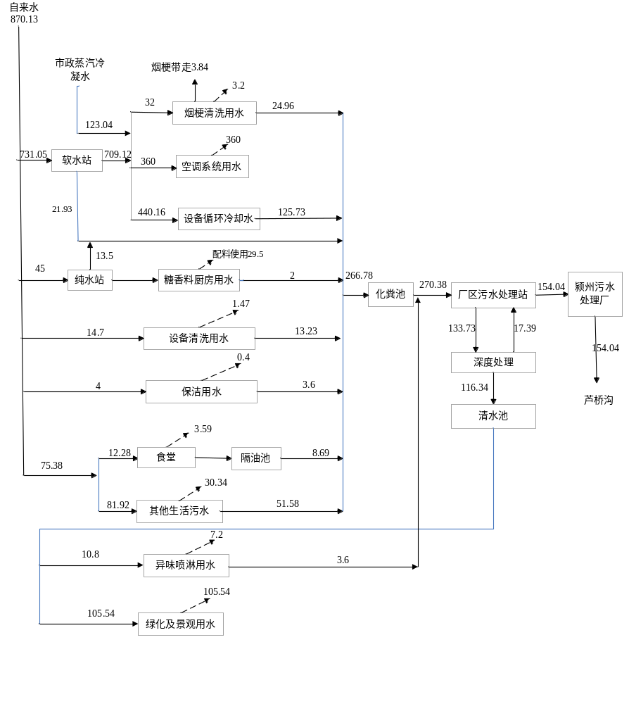
图3.4-1 项目水平衡图

3.5生产工艺
本项目生产工艺流程如图3.5-1所示。
（1）制叶丝线工艺流程
原环评工艺
片烟暂存→片烟入库→片烟配方→片烟出库→扫码复验→自动开包→切片→松散回潮→预配→就地风选→光电除杂→流量控制→筛分→增温增湿→加料→贮叶→（增温增湿→定量喂料→筛分→切叶丝→流量控制→HT增温增湿→薄板烘丝→叶丝风选）/（增温增湿→定量喂料→筛分→切叶丝→流量控制→CTD气流烘丝→叶丝风选）→搀配工段。
实际生产工艺
片烟暂存→片烟入库→片烟配方→片烟出库→扫码复验→自动开包→切片→松散回潮→就地风选→光电除杂→预配→流量控制→筛分→增温增湿→加料→贮叶→（定量喂料→筛分→切叶丝→流量控制→HT增温增湿→薄板烘丝→叶丝风选）/（定量喂料→筛分→切叶丝→流量控制→CTD气流烘丝→叶丝风选）→搀配工段。
变动地方:因生产需要，将预配工序移到光电除杂后面，删除增温增湿工序。并未有较大的变动，且未增加污染物，变动合理。
生产过程中，根据产品加工要求选择具体工艺路线，切丝烘丝工段配置薄板烘丝+薄板烘丝和气流烘丝两种模式。
1）原料准备工段
本工段的主要任务是按照卷烟配方要求，完成片烟原料叶组自动配方、备料缓存。
醇化后的片烟原料按近期生产计划，由老厂区片烟醇化库运至联合工房片烟周转区，用叉车将烟箱卸到配方库进料辊道上，烟箱经条码识别、信息注册后进入片烟配方高架库指定货位存放。自动配方库根据生产配方单的要求，自动将所需品种和数量的烟箱取出，送至备料缓存区域，完成备料工艺任务。
片烟配方高架库一层入库，夹层设备平台出库，出入库互不交叉干扰，批量复验辊道设置在夹层设备平台，实现高架库出库和生产线供料的自然衔接，同时保证了车间一层的通道顺畅。
一层升降机前设计了自动紧急补料辊道，可为各制丝线自动补料，同时也可用于部分无法进入高架库片烟的人工上料。
2）片烟预处理工段
本工段的主要任务是将各模块片烟经切片、松散回潮、预配（可选）、杂物剔除、加料、混配，根据叶组配方要求完成模块或批量配叶任务。
叶线预处理流程：片烟出库后经扫码复验、自动脱箱、切片、计量、松散回潮、预配贮叶、就地风选、光电除杂、流量控制、筛分、加料进入贮叶柜贮存。主要工序介绍如下：
①开箱脱箱
纸箱包装的片烟进入自动脱箱工序后，经人工剪带、机器人脱箱后，将烟坯放到皮带输送机上进入下一道工序。开箱后设霉变烟包剔除环节。
②松散回潮
片烟脱箱、叉片后，经称重计量，进入松散回潮机，烟片水分增至17％～20％左右，温度55℃～75℃，烟叶松散率在98％左右。针对产品风格特征及原料特性，不同品质特性的原料应采用不同的加工强度，对润叶设备要求可调范围大，并在每一设定范围内都能达到较高的加工精确度，使其既能达到松散均匀的效果，又能满足各种强度的加工，以适应不同原料的加工要求。根据加工品牌烟叶的原料特性和“保香气”的加工要求，松散回潮工序采用低温低强度工艺，减少烟草本香的损失，提高烟叶的使用价值。
③杂物剔除
采用柔性风选+光电除杂的杂物剔除工艺，进一步剔除未松散开的结块、粘片、霉变片烟及杂物等，提高片烟的纯净度和松散率，满足各类卷烟品牌精细化加工要求。
④加料
片烟由预配柜输出后，经柔性风选、光电除杂、叶片增温增湿后进入加料工序。加料装置根据加料前皮带秤提供的流量信号自动调节料液加入量，加料精度误差控制在1%以内，加料后的烟片水分增至18～23%±1%，温度45～65℃。加料后的烟片进入贮叶柜储存。根据各配方烟片的风格特征、物理性能、化学成分、口感吃味等，有针对性的选择香料和加料比例。通过针对性施加各种料液(如调味剂、增香剂、保润剂、防霉剂等)，改善和调节烟片吸味、提高和补充烟片香气、调整和改善烟片物理性质(如水分、温度、燃烧性、色泽等)，使烟草本香与外加香主次分明、有机统一，塑造丰富饱满的立体烟香特征。
⑤ 贮叶
叶线采用两级精细贮配技术，第一级预配、第二级贮叶，预配工序起到生产的缓冲作用，同时保证各模块混配的均匀性，贮叶工序提高加料后烟片质量的稳定性和均匀性。考虑投料批量和贮存时间的要求，预配柜共设4组单柜，每柜贮量6000kg；贮叶柜共设5组对顶柜，半柜贮量6000kg。
贮叶间单独隔离，贮叶间设置恒温恒湿空调，以提高料液吸收效果，充分保证烟叶的储存条件。
3）制叶丝
制叶丝工段主要任务是进行叶片的切丝加工，以及叶丝膨胀和干燥处理。
制叶丝流程：贮后叶片经叶片增温增湿、定量喂料、金属探测、筛分、切叶丝、流量控制、HT增温增湿、滚筒烘丝、柔性风选进入叶丝暂存柜暂存或直接进入掺配加香工段；切后叶丝也可以经流量控制、CTD气流烘丝、柔性风选后进入叶丝暂存柜暂存或直接进入掺配加香工段。
主要工序介绍如下：
① 定量喂料
通过定量喂料与计量管保证进入切丝机的流量均衡，进而保证切丝质量。同时保证缓冲上下工序的流量，保证生产的连续进行。
② 金属探测
叶片进入切丝机前设金属探测器探测金属异物，将混有金属杂物的叶片排入料箱，人工挑去金属后，烟片继续回掺使用。
③筛分
切丝前设有碎片筛分环节，可将1.5mm～4mm碎片筛除，不经切丝直接掺入切后烟丝中，避免小片切丝形成碎损，提高切丝质量，有效降低单耗。1.5mm以下烟末送至除尘房。
④ 切叶丝
完成叶片制丝任务，将烟片切成一定宽度的叶丝。要求切丝宽度0.7mm～1.1mm，允差±0.1mm，切后叶丝松散，无严重粘连现象。切丝进料方式采用垂直定量喂料，保证切丝效果。
⑤ 叶丝增温增湿
切后烟丝经喂料机、定量管和电子皮带秤组成的流量控制环节进入叶丝回潮机，对叶丝进行增温增湿处理，使叶丝充分膨胀、松散。要求加潮后烟丝水份允差±1.0%，出口物料温度80℃以上，允差±3℃。
⑥ 滚筒烘丝
对于品质较好的香味级原料，采用滚筒烘丝模式，低强度干燥。增温增湿后烟丝进入滚筒烘丝机，使烟丝迅速干燥到规定水份，满足后续工序加工要求。烘后烟丝水份11.5%～14%，允差±0.5%，温度55℃～75℃，允差±3℃。烘丝机进出口均设水份仪，自动调节控制烟丝水份，保证烘丝质量。
⑦ 气流烘丝
叶线设置气流烘丝工序，对部分模块烟叶采用中高强度的叶丝气流干燥机，以减少木质气、青杂气、焦油等，降低刺激性，并获得较大的膨胀率、填充率，可以拓宽烟叶使用范围，提高烟叶可用性，为分组加工和高档烟叶原料替代奠定基础。
⑧ 风选冷却
烘丝后采用皮带自然冷却和柔性风选冷却相结合的冷却定型工艺，改善烟丝弹性和耐加工性，同时剔除梗签和湿团，提高卷制质量和效率。
试验结果显示，烘后叶丝(60～80℃)直接风选冷却容易因瞬时降温过快而出现“外焦里嫩”现象，使叶丝耐加工性受到一定影响，并造成一定香气和水分损失。为扬长避短配置好柔性风选，本方案采用烘后叶丝经一定长皮带自然冷却后，再风选的工艺路径，改善冷却质量。干燥后叶丝进入冷却风分箱后自由落下，在侧向进风和垂直进风的作用下对烟丝进行风选，结团叶丝、梗签等杂物通过出杂口落下，纯净的叶丝由出料机构送出箱体，从而实现对干燥后叶丝的柔性风选，净化叶丝。
（2）制梗丝线工艺流程
原环评工艺
梗丝线工艺主要由烟梗预处理、制梗丝二个工段组成。烟梗预处理工段包括投料、烟梗风送、光电除杂、梗拐筛分、流量控制、浸梗、润梗、贮梗等工序；制梗丝工段包括蒸梗、压梗、风冷、金属探测、切梗丝、流量控制、梗丝加料、流量控制、梗丝膨胀、滚筒干燥、梗丝暂存等工序。
实际生产工艺
梗丝线工艺主要由烟梗预处理、制梗丝二个工段组成。烟梗预处理工段包括投料、烟梗开包、烟梗风送、梗拐筛分、流量控制、浸梗、润梗、贮梗等工序；制梗丝工段包括蒸梗、金属探测、压梗、风冷、切梗丝、流量控制、梗丝加料、流量控制、梗丝膨胀、滚筒干燥、梗丝风送、梗丝暂存等工序。
变动地方:因生产需要，在投料工序后加烟梗开包、删除光电除杂工序、金属探测移至蒸梗工序之后，滚筒干燥工序后增加梗丝风送工序。删除增温增湿工序。并未有较大的变动，且未增加污染物变动合理。
1）烟梗预处理
本工段的主要任务是完成烟梗配方、将烟梗回潮软化，具备烟梗制丝的条件。
原料烟梗按近期生产计划，由老厂区片烟醇化库运至联合工房烟梗备料区，经开包投料、烟梗风选、梗拐筛分、流量控制、浸梗、润梗、贮梗等工序，使烟梗柔软适度、抗破碎性强，同时烟梗的纤维组织和细胞充分且均匀的吸收水分，达到一定程度的预膨胀作用，为后续加工成符合卷制要求的梗丝提供适宜的工艺条件。
主要工序介绍如下：
① 烟梗除杂
烟梗投料后设置烟梗风选、梗拐筛分工序，分别剔除烟梗原料中的轻质杂物、不合格物料和非烟物质、梗拐等，通过多级除杂工序，净化烟梗。
② 浸梗
烟梗进入浸梗机，除去烟梗表面的灰尘和烟梗中的金属与非金属较重杂物，增加含水率、温度，提高烟梗的耐加工性。水温在室温至70℃左右可调，经滤水网除去烟梗表面多余水份。出料水份32%左右，温度小于50℃，允差±3℃。
③ 润梗
浸后烟梗经润梗后，烟梗水分吸收更加均匀，烟梗表皮与内部水分差异进一步缩小，有利于贮梗。
④贮梗
采用贮梗工艺，使烟梗表层与内部组织的含水率趋于一致，烟梗柔软、水分均匀、表面无水渍，并且贮梗柜可调节和平衡烟梗预处理工段与制梗丝工段之间的生产运行。贮梗设置三组对顶式贮柜，每柜储量3000kg（折合含水率12%时的质量）。
2）制梗丝
制梗丝工段主要是完成蒸梗、压梗、切梗丝、梗丝膨胀、梗丝干燥等工艺任务。
贮后烟梗经流量控制、蒸梗、金属探测、压梗、风冷、切梗丝、流量控制、梗丝加料、流量控制、梗丝膨胀、梗丝干燥后，进入贮柜暂存。
主要工序介绍如下：
① 蒸梗
烟梗从贮梗柜出料后，经流量控制进入蒸梗工序，使烟梗的温度适合于进行压梗，增强其在压梗时的抗挤压性，蒸后烟梗温度为50℃～70℃，水分32%～35%。
② 金属探测
烟梗进入压梗机前，经金属探测仪将金属异物剔除，保证压梗机正常工作。
③ 压梗
蒸后烟梗均匀的进入压梗机，通过挤压烟梗，达到疏松烟梗的目的。为改善梗丝丝状效果，压后烟梗无破损，含水率增加量不超过1.5%，为切丝工序创造良好条件。
④ 切梗丝
切梗丝前增设风冷装置，将烟梗温度降至45℃以下。含水率和温度均适合切丝的烟梗通过振动小车均匀的水平进入切梗丝机，在机内铜排链、刀门气缸的共同作用下，形成坚实的“烟梗饼”。“烟梗饼”在刀辊的切削作用下，按照工艺要求，切成规定尺寸的梗丝。切后梗丝宽度为0.1mm～0.15mm，且满足后序加工要求。
采用按“薄切”、“冷切”工艺。“薄切”可以使梗丝迅速增温增湿，又可迅速蒸发水分，从而得到更大程度的膨胀；“冷切”是因为高温会使烟梗表层的果胶质溶解，产生粘刀现象，梗丝粘结不松散。
⑤ 梗丝加料
切后梗丝经流量控制系统，均匀进入梗丝加料机，流量波动应小于1.0%。加料机根据前置电子秤的信号，自动调节料液喷洒量，实现准确、均匀加料，加料比例为1%～3%，加料精度为±1.0%。通过加料，适当提高梗丝温度和含水率，改善梗丝的感观质量。
⑥ 梗丝膨胀、干燥
加料后梗丝经流量控制系统均匀地送入膨胀系统，膨后梗丝经烘丝后快速去除梗丝中部分水分，达到干燥、定型的效果，有效提高梗丝的弹性、填充能力和燃烧性。干燥后的梗丝含水率为12%～14%，填充值≥6.5cm3/g，碎丝率≤3%。梗丝干燥选择滚筒式烘梗丝机。
⑦ 梗丝风送
膨后梗丝进入就地风送工序，将梗签、梗块及杂物选出，提高梗丝纯净度和松散度。经风送后，纯净度大于99%，梗丝整丝率降低小于3%。
⑧ 梗丝贮存
风送后梗丝进入成品梗丝柜中贮存备用，平衡梗丝的水分、温度及香液，贮后梗丝松散、无结块、霉变现象。配置3组对顶柜，每柜贮量6000kg（含水率12%）。
（3）掺配加香和卷接包工艺流程
1、掺配加香工艺流程
掺兑加香工段主要是按配方要求完成比例配丝、混丝、加香、贮丝的工艺任务。具备准确、均匀配比叶丝、梗丝、膨胀烟丝、回用烟丝的功能。
掺配加香段主要由比例掺配、混丝、计量、加香、贮丝等工序组成。
重点工序简述：
1）比例配丝
在丝配形成品牌烟丝时，以某个类别的叶丝皮带秤信号为基准（作为主叶丝），其它类别叶丝作为掺配丝，同时掺配梗丝、膨胀烟丝、回用烟丝等其它掺配叶丝，按设定比例自动调节其它烟丝的输出量，实现精确掺配各类别烟丝。
2）混丝
叶线掺配加香设置三组总混丝柜，可有效提高各类烟丝的混配均匀性，同时起到制叶丝段和加香段能力的缓冲作用。总混柜为可选工序，全配方生产时可不进入该柜。
3）加香贮存
掺后烟丝经流量计量后进入加香机，按总线皮带秤提供的计量信号，自动调整香液的输出量，实现比例精确加香。加香后烟丝经水分检测，进入储丝柜储存，设置10组对顶式储丝柜，每柜贮量16000kg。
4）糖香料调制
在联合工房靠近加料和加香区域设置糖香料厨房，对送入的高浓度料液进行稀释。糖料稀释采用全自动化操作，糖料稀释误差及加香加料精度误差均≤0.5%。调配好的糖料采用移动贮罐集中配送，生产时由人工叉车送至车间用料点，移动罐技术便于牌号转换时的快捷响应，同时解决管道输送方式余料难于清洗的问题。采用RFID技术，专罐专用，无混料风险。
2、卷接包工艺流程
卷接包工艺流程主要由贮丝喂丝、卷接包、滤棒发射、装封箱、残烟处理等工段组成。
1）贮丝喂丝工段
柜式贮丝模式：储丝房设有10组储丝柜，5套风力喂丝机，均为四管式喂丝机。卷烟机后仓料斗设有光电料位探测装置，可根据料位变化发出请料信号。烟丝风力输送系统根据卷烟机台发出请料信号，经微机采集处理、输出执行指令，自动输出相应品种的烟丝，然后将喂丝机中烟丝吸入卷烟机上方的集丝箱，再卸至卷烟机料仓，完成烟丝自动化供料。
2）卷接包工段
工艺路线：来料烟丝、滤棒、卷烟纸及其它辅助材料等经卷烟机卷接、烟支暂存、盒烟包装、条烟包装等，然后进入条烟输送装置。
烟丝喂入卷烟机料斗后，经均丝装置由风力将其吸敷到烟丝钢带上向前输送，经成型、卷制、切条和接嘴等环节卷制为烟支，进入烟支贮转装载机。根据下游包装机需要，烟支可自动送入下游设备，也可经装卸盘机将烟支输出(入)，起到贮存缓冲作用。上工序输入的烟支经包装机按规格完成小盒包装，然后进入条包机完成条包包装。
辅材供应采用托盘配料制，各类辅材在搭配区按要求配好，送至辅材平衡区平衡。需用时根据机台发出的供料信号，由叉车将辅材送至需用机台。
辅料平衡区贮存材料包括卷烟纸、接装纸、商标纸、透明纸、拉线、内衬纸、框架纸、成形纸、烟箱、封签纸等，丝束、热熔胶、水基胶、钢印油墨、喷码油墨等可在辅料一级库存放。
3）条烟输送及装封箱工段
工艺路线：主要包括提升机提升、条烟输送、装封箱、检测贴标等。
搬迁利用现有3组装封箱机，并新增2组，满足生产需求。各机群生产的条烟经提升后输送至装箱机，实现分牌号、分规格自动装箱打码，在条烟输送系统中，箱装前设有条烟缓存装置，满足箱装与包装机间的缓冲能力，提高柔性生产能力。
4）成品输送与储存
工艺路线：条码分拣—自动码垛－成品暂存－人工拆垛/整托盘出库—装车发货。
贴标的成品箱装卷烟提升后经物流连廊运送至综合库二层成品库码垛区，经智能扫码、自动码垛后由入库垂直升降机分别送至综合库一层、三层存放。出库时根据订单需求，由出库垂直升降机将实托盘输送至综合库一层出库区，然后经人工拆垛后装车，也可整托盘出库，满足卷烟配组发货需要。紧急时刻可通过综合库电梯实现垂直输送。
（4）滤棒成型工艺流程
滤棒生产采用滤棒成型、储转固化、发射一体化系统。
成型机所需丝束采用单独的小物流形式，在滤棒成型区北侧辅料一级库设立单独的丝束暂存区，成型机所需丝束由抱车运送，成型纸由辅料平衡区供给，甘油酯采用集中发射系统送至各机台。滤棒储转固化采用立体库形式，形成滤棒成型、固化、输送、发射全自动化操作系统。
（5）残烟支回收处理系统
残烟支用人工小车收集，送到残烟处理间集中处理。在残烟处理间中先经残烟整理，废烟支用残烟处理设备处理，处理后分牌号装箱，由人工小车送至残丝掺兑区暂存待用。
残烟处理间紧邻卷接包车间和掺兑加香间，便于物料运送。

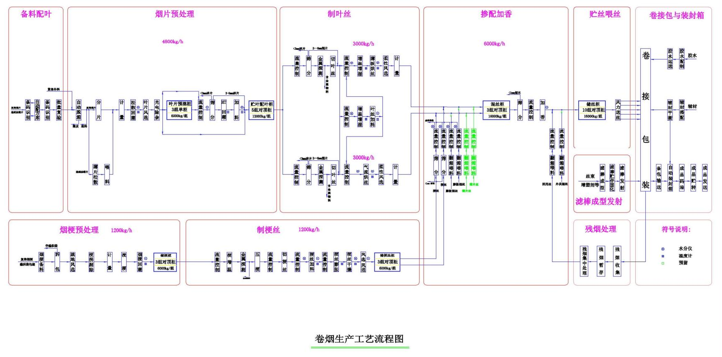
图3.5-1 生产工艺流程图

3.6项目变动情况
本项目主要变动情况如下。
表3.6-1 项目变动情况一览表
类别 | 是否变动 | 环评及批复中内容 | 实际建设情况 | 变动原因及分析 | 是否属于重大变动
性质 | 否 | / | / | / | /
规模 | 否 | / | / | / | /
地点 | 否 | / | / | / | /
生产工艺 | 否 | / | / | / | /
环境保护措施 | 是 | 卷接包粉尘经17台模块箱式扁带除尘器后经1跟25m高排气筒排放 | 卷接包粉尘经17台模块箱式扁带除尘器后经土建气楼百叶窗高空排放 | 考虑到建筑整体高度及为后期预留异味处理设备安装条件的原因，卷包车间气体排放采用有组织的土建气楼侧墙开百叶的排放方式。详细说明见附件 | 因卷接包产生的粉尘对环境影响较小，且考虑到实际情况，故不属于重大变动
其他 | 否 | / | / | / | 否
对照《污染影响类建设项目重大变动清单（试行）》分析，本项目不存在重大变动情况。
3.7 遗留环境问题的解决情况
表3.7-1 项目遗留环境问题的解决情况
污染源 |  | 处置措施及要求 | 责任单位 | 现阶段处置情况
废水 | 生产废水 | 利用现有工程污水处理系统进行处理，处理达标后排放 | 阜阳卷烟厂 | 已停产，无废水产生
废水 | 生活污水 | 利用现有工程污水处理系统进行处理，处理达标后排放 | 阜阳卷烟厂 | 已停产，无废水产生
废气 |  | 随着项目的停产搬迁而消失 | 阜阳卷烟厂 | 已停产，无废气产生
噪声 |  | 随着项目的停产搬迁而消失 | 阜阳卷烟厂 | 已停产，无噪声产生
固废 | 危险废物 | 由总公司收集统一交由有资质单位处理 | 阜阳卷烟厂 | 由总公司收集统一交由有资质单位处理
固废 | 其它生产固废 | 根据烟草专卖文件进行处理 | 阜阳卷烟厂 | 根据烟草专卖文件进行处理
固废 | 生活垃圾 | 清扫收集，交由环卫部门统一收集处理 | 阜阳卷烟厂 | 清扫收集，交由环卫部门统一收集处理
土壤 |  | 根据使用功能对土壤的要求进行相应的修复 | 阜阳卷烟厂 | 已委托相关单位正在开展老厂的土壤污染状况调查工作

4环境保护设施

4.1污染物治理/处置设施

4.1.1废水
生活污水经化粪池预处理，汇同生产废水经综合污水处理站处理，处理工艺为水解酸化+生物接触氧化法，污水处理站为埋地式污废水处理设备1套，处理规模720m³/d，处理后满足颍州污水处理厂接管标准，经市政污水管网排入颍州污水处理厂。为节约用水，污水处理工艺后增设深度处理单元，深度处理采用MBR膜法处理工艺，部分污水经深度处理达到《城市污水再生利用 城市杂用水水质》（GB/T18920）标准后回用，作为绿化及道路浇洒用水。
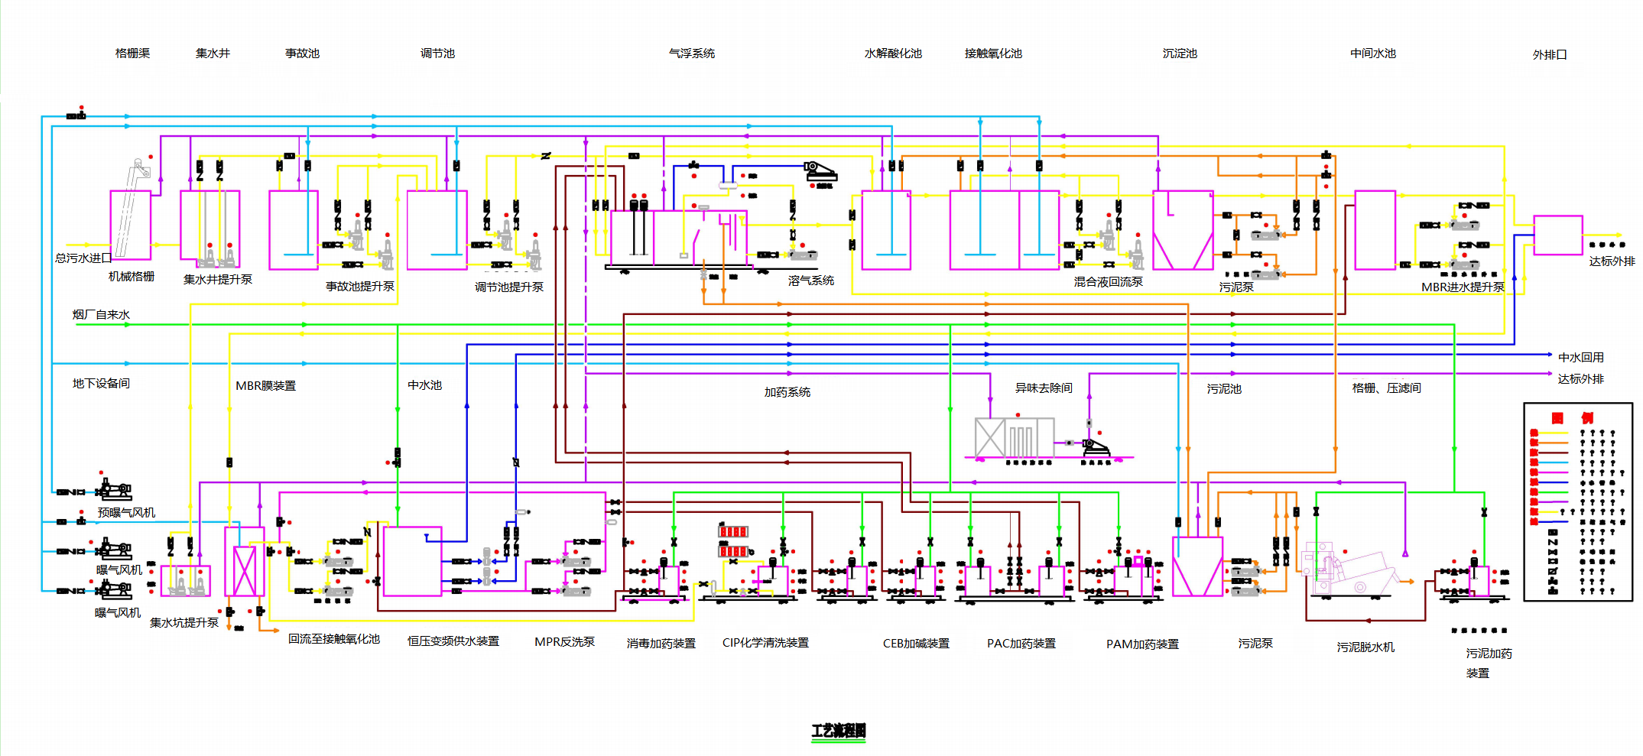
图4.1-1 废水处理系统工艺流程图

污废水处理系统由五个处理单元组成：预处理单元、生化处理单元、深度处理单元、异味处理单元、污泥处理单元。系统处理原理见图4.1-1，污水处理工艺（见图4.1-2），介绍如下：
（1）预处理单元
预处理单元由自动机械格栅、集水池、曝气调节池等组成。
自动机械格栅采用不锈钢材质，可去除污废水中较大纤维、颗粒等物质，有效防止水泵、处理构筑物机械设备、管道的堵塞和磨损，减轻后续处理构筑物的处理负荷，保障后续处理构筑物的正常运行。
集水池设置提升水泵，提高曝气调节池水位，减少土建挖方，节约投资。
曝气调节池内设置预曝气管，采用压缩空气进行搅拌，防止污废水储存时，腐化发臭散发异味，同时有效防止沉淀产生，并均匀污废水水质，避免冲击负荷，使后续处理构筑物能均质高效运行。
埋地构筑物：集水池（33.0m³）、曝气调节池（360.5m³）、反应池（96m³）、沉淀池（96m³）。
（2）生化处理单元
生化处理单元由水解酸化池、接触氧化池等组成。
水解酸化池可有效降解污废水中有机污染物，使难降解的大分子有机物被分解为比较容易降解的小分子物质，对后续的接触氧化处理十分有利；水解酸化池进行缓速搅拌，保持低溶解氧状态，微生物兼性菌为主导作用；沉降池污泥部分回流至水解酸化池，可提高水解酸化池处理效果，并可减少总污泥处理量，减轻外运泥饼、污泥工作量。
接触氧化池采用三段式，充氧污废水浸没全部填料，并以一定的流速流经填料；填料上布满生物膜，污废水与生物膜充分接触，在生物膜上微生物新陈代谢功能的作用下，污废水中的有机污染物得以去除，污水净化；生物接触氧化兼具活性污泥法与生物滤池两者的优点，即为具有活性污泥法特点的生物膜法，能够接受较高的有机负荷率，处理效果好，并能够在间歇条件下运行，仍保持良好的处理效果；接触氧化池易挂膜、耐用、比表面积大、操作简单、运行方便、易于维护管理，不产生污泥膨胀等现象，污泥生成量少，污泥颗粒较大，易于沉淀；三段式接触氧化池，从总体上为推流式，每段为完全混合式，各段间有明显的有机污染物浓度差，每段生长繁殖的微生物，在生理功能方面，适应该段污水的水质条件，更有利于提高处理效果，同时具有消化、脱氮功能，可取得非常稳定的处理出水。
埋地构筑物：水解酸化池（94.8m³）、一段接触氧化池（195m³）、二段接触氧化池（134.4m³）、三段接触氧化池（105.6m³）、沉降池（155m³）、污泥池（58.7m³）。
（3）深度处理单元
深度处理单元由中间水池、MBR膜装置等组成。
中间水池接收沉降池出水，调蓄后续工段的水量，保障后续处理构筑物的正常运行。
MBR膜装置，是一种将高效膜分离技术与传统活性污泥法相结合的新型高效污水处理工艺，将具有MBR平片膜组件置于曝气池中，经过好氧曝气和生物处理后的水，由泵通过滤膜过滤后抽出。
埋地构筑物：中间水池（68.5m³）、中转水池（68.5m³）、清水池（207m³）。
（4）异味处理单元
异味处理单元主要为压滤间、曝气调节池等的逸出气体处理，采用紫外光催化除臭；其它房间设置加大通风次数，并进行充足新风补充，新风采集时，应避免短流和废气回流。
对于室外埋地的污水处理构筑物上方，种植茂密灌木、草丛，可以美化环境，以减少其对周围环境的影响。
（5）污泥处理单元
污泥处理单元由沉降池、污泥池、带式压滤机等组成。
沉降池对接触氧化池出水进行沉淀，接触氧化池的出水污泥颗粒较大，较易沉淀；其部分污泥回流至水解酸化池，以保证水解酸化池处理效果和正常运行。
污泥池对沉降池污泥浓缩，降低其含水率，缩小污泥体积，减小后续工序的处理量。
污泥池浓缩污泥经污泥泵提升，由带式压滤机进行污泥脱水，泥饼运至垃圾站，并统一外运至填埋场填埋；部分污泥可回流至化粪池，减小带式压滤机污泥处理量，同时可提高化粪池的初沉效果。
埋地构筑物：沉降池（155m³）、污泥池（58.7m³）。
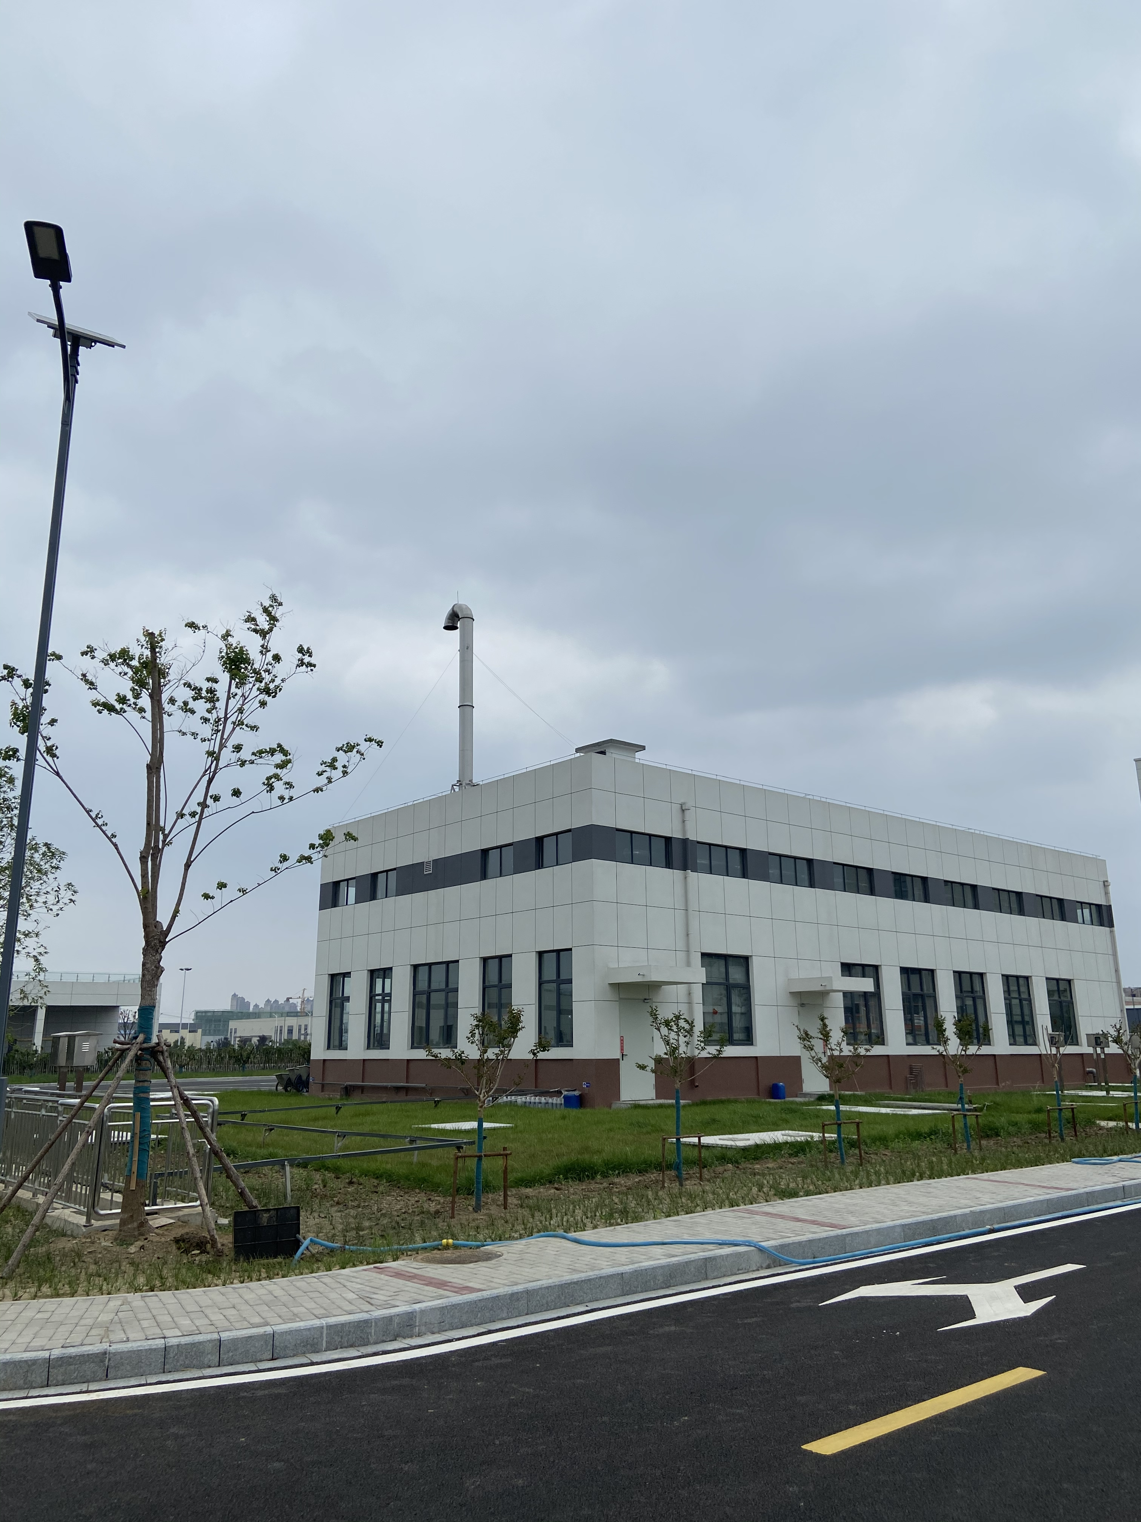
图4.1-3 本项目污水处理站

4.1.2废气
项目全厂废气包括工艺废气（烟尘粉尘和排潮废气）、锅炉废气、食堂油烟和污水处理站臭气。
（1）工艺废气（烟草粉尘和排潮废气）处理措施：针对项目生产过程中产生的粉尘和异味，项目设置多台密闭罩对废气点进行集气收集，或者链接设备管道，收集后采用厌水厌油不易粘尘的模块箱式扁袋除尘器处理。除尘效率高于99.9%，除尘后废气采用水洗喷淋+低温等离子处理装置对异味进行处理。各车间处理措施及排放情况如下：
①制丝工艺粉尘16台模块箱式扁袋除尘器2套水喷淋+低温等离子除异味设备2根25m高排气筒排放。
②制丝排潮废气1套水喷淋+低温等离子除异味设备1根25m高排气筒排放。
③卷接包车间粉尘17台模块箱式扁袋除尘器经土建气楼由百叶窗高空排放（环评中为1根25m高排气筒排放）。
（2）锅炉烟气
锅炉以天然气作为燃料，天然气为清洁能源，锅炉房燃烧废气经2根8m排气筒排放（本次验收期间锅炉作为备用锅炉并未使用，未采集锅炉废气）。
（3）食堂油烟
食堂油烟经油烟净化器处理，处理效率大于85%，处理达标通过油烟通道屋顶排放。
- 污水处理站臭气
污水处理站构筑物为地埋式，埋地上方实行绿化，埋地设备内挥发的臭气经收集并输送到紫外催化除臭设备处理达标后外排。污水处理站废气采用一根15m高排气筒排放。
本项目废气处理措施如图4.1-4所示。
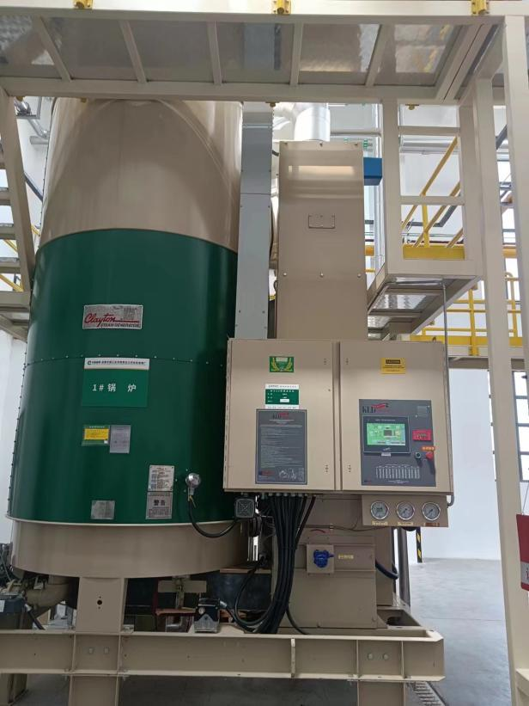 | 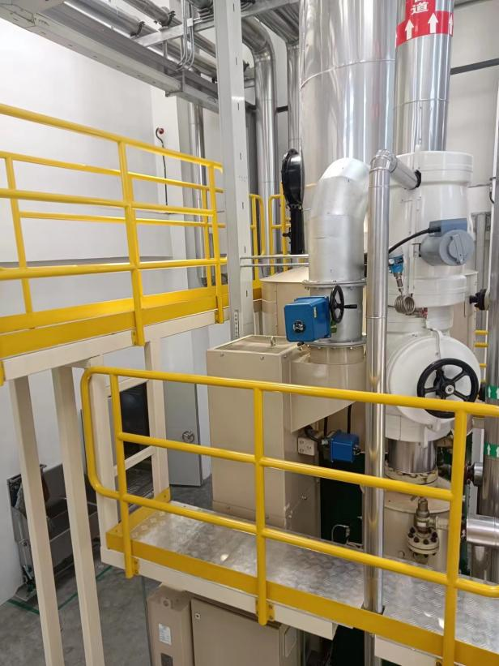
1#锅炉 | 锅炉管道
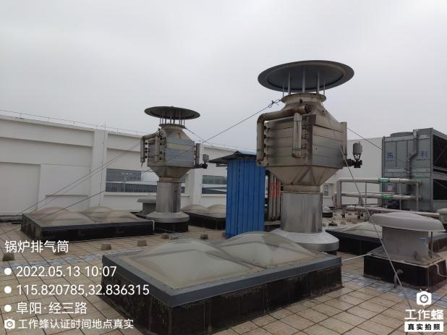 | 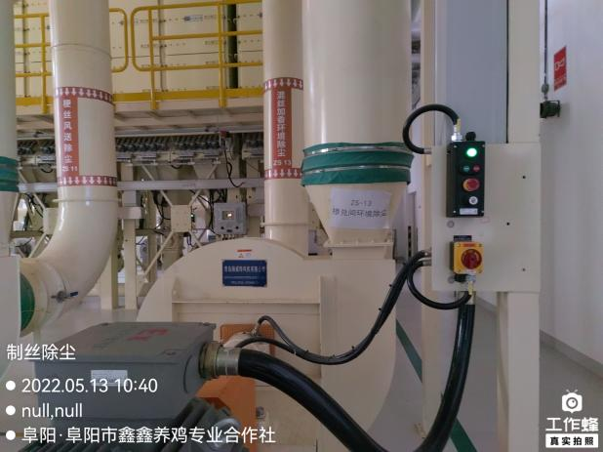
锅炉废气排气筒 | 制丝除尘车间
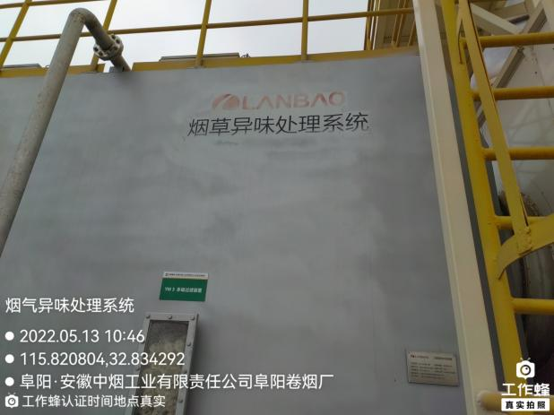 | 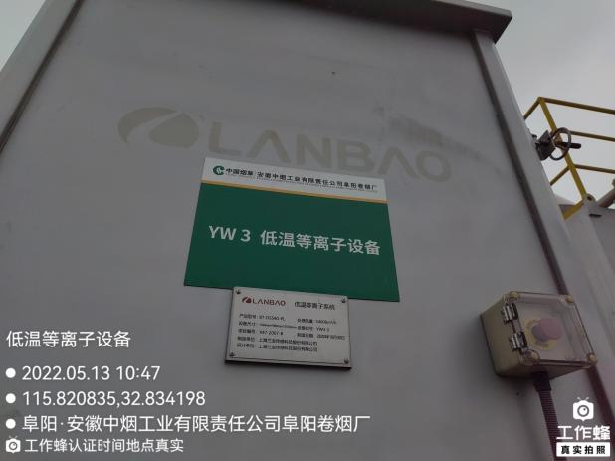
烟气异味处理系统 | 低温等离子设备
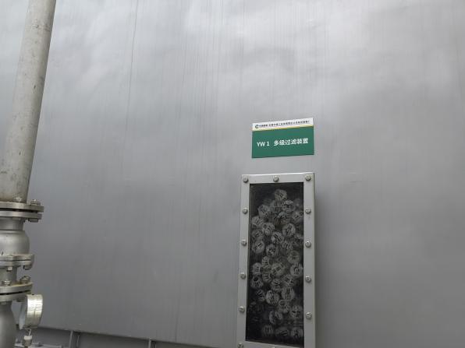 | 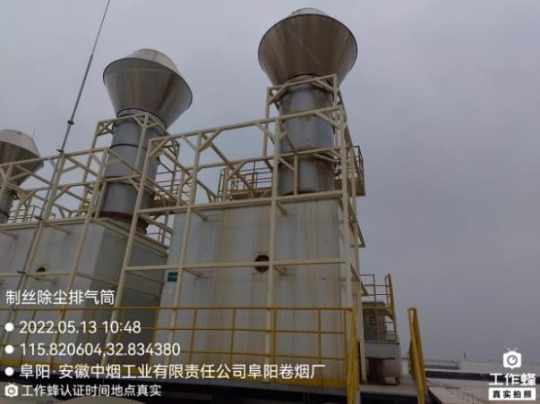
多级过滤装置 | 制丝除尘排气筒
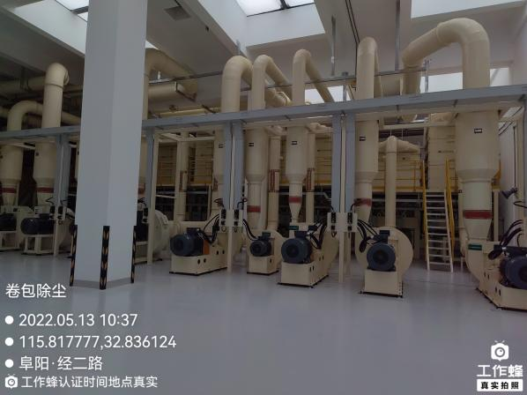 | 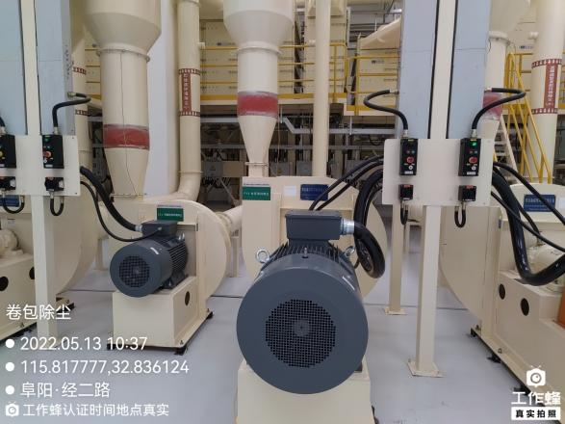
卷包除尘车间 | 卷包除尘设备
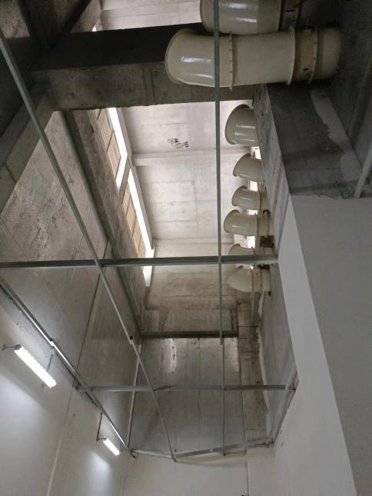 | 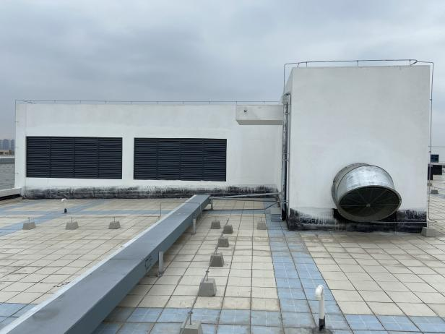
土建气楼 | 卷包粉尘排放
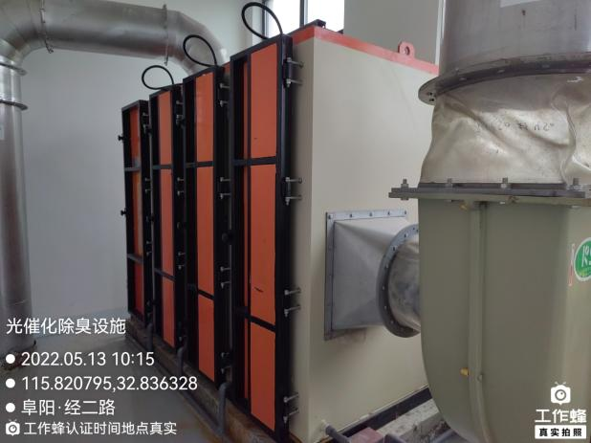
光催化除臭设施 | 污水处理站废气排气筒
图4.1-4 本项目废气处理措施

4.1.3噪声
本项目噪声来源于风力送丝系统、卷接机、切叶丝机等生产设备以及风机、水泵、空压机、真空泵、冷却塔、组合式空调机组等设备运行噪声。项目选用低噪声设备，采用减震、消声等防治措施处理，同时加强设备的维护管理，汽车噪声则采用禁鸣，减速等措施处理，另外加强厂区内绿化，在采取一系列降噪措施后，噪声可得到有效控制。

4.1.4固体废物
项目产生的固体废物主要有生活垃圾、除尘烟灰、烟叶霉片和非烟草杂物、污水处理站污泥、豁免的危险废物含油抹布等。
（1）生活垃圾
生活垃圾由垃圾袋收集，放于厂内设置的移动垃圾桶内，交由环卫部门及时清运处理。
（2）根据《中华人民共和国烟草专卖法实施条例》（中华人民共和国国务院令第223号）“淘汰报废、非法拼装的烟草专用机械，残次的卷烟纸、滤嘴棒、烟用丝束及下脚料，由当地烟草专卖行政主管部门监督处理，不得以任何方式销售。”本项目产生的除尘烟灰、烟叶霉片和非烟草杂物压棒后，存放于工业垃圾站，由烟草专卖行政主管部门监督处理。
（3）污水处理站污泥、豁免的危险废物含油抹布等固废与生活垃圾一并交由环卫部门处理。含油抹布按危险固废方式贮存，处理方式和生活垃圾一样。
危险废物：饱和离子交换树脂和废机油属于危险废物，根据《危险废物储存污染控制标准》（GB18597-2001）中的相关规定，本项目建设专门的危险废物储存场所，设置于工业垃圾站内，并用高密度聚乙烯为材料的容器（一般采用桶装）对危险废物进行收集储存，收集后统一委托有资质单位进行处理。饱和离子交换树脂每10年更换一次，验收期间废树脂暂未产生，待产生后交由有资质单位进行处置。本项目产生的废矿物油收集于危废暂存间，统一交由阜阳国绿环保科技有限公司处置。
本项目固体废物处理措施如图4.1-4所示。
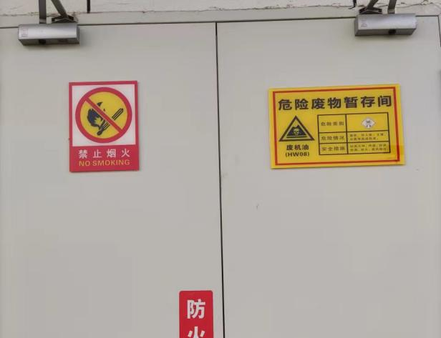 | 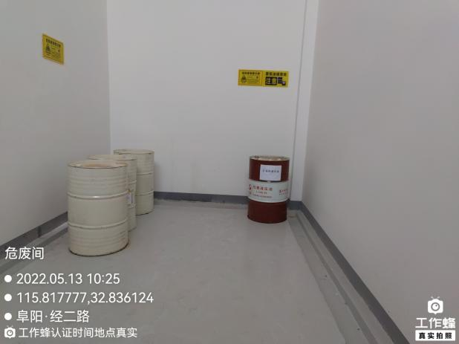
危险废物标识牌 | 分区堆放
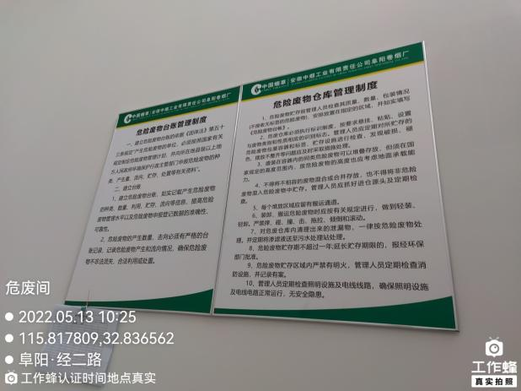 | 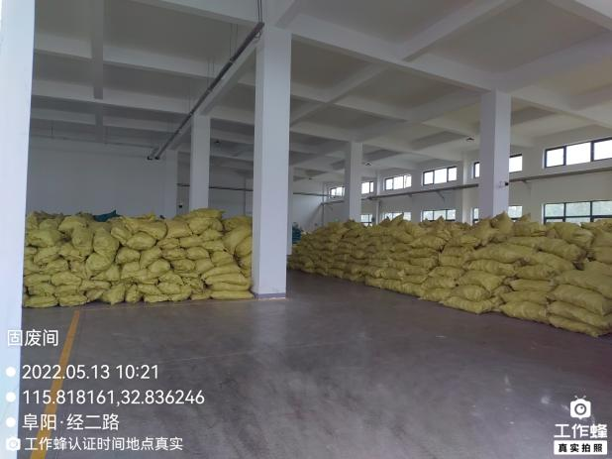
危废暂存间管理制度 | 一般固废堆放
图4.1-5 固体废物处理措施

4.2其他环境保护设施

4.2.1环境风险防范设施
（1）加强管理，防止明火带入厂区。
（2）根据有关规范配备消防设施，泡沫灭火系统、泡沫、干粉、二氧化碳、砂土。
（3）厂区道路路面达到交通密度及安全因素考虑宽度，以保证消防、急救车辆畅行无阻。
（4）事故废水收集防范系统
厂区设置事故应急池，发生事故时废水可自行流入废水收集池内，或者废水可经管道泵站进入事故应急池。
安徽中烟工业有限责任公司阜阳卷烟厂已编制突发事件环境风险应急预案，在修改完善后备案。

4.2.2规范化排污口、监测设施及在线监测装置
本项目环评及批复中要求：应设置在线监测设备，监测流量、COD、氨氮，并与环保部门联网。
COD在线监测设备（设备名称：CYQ-002A型预处理器）已完成安装见下图4.2-1，后续准备安装氨氮在线监测设备。在线监测系统安装完成后开展后续的调试工作。
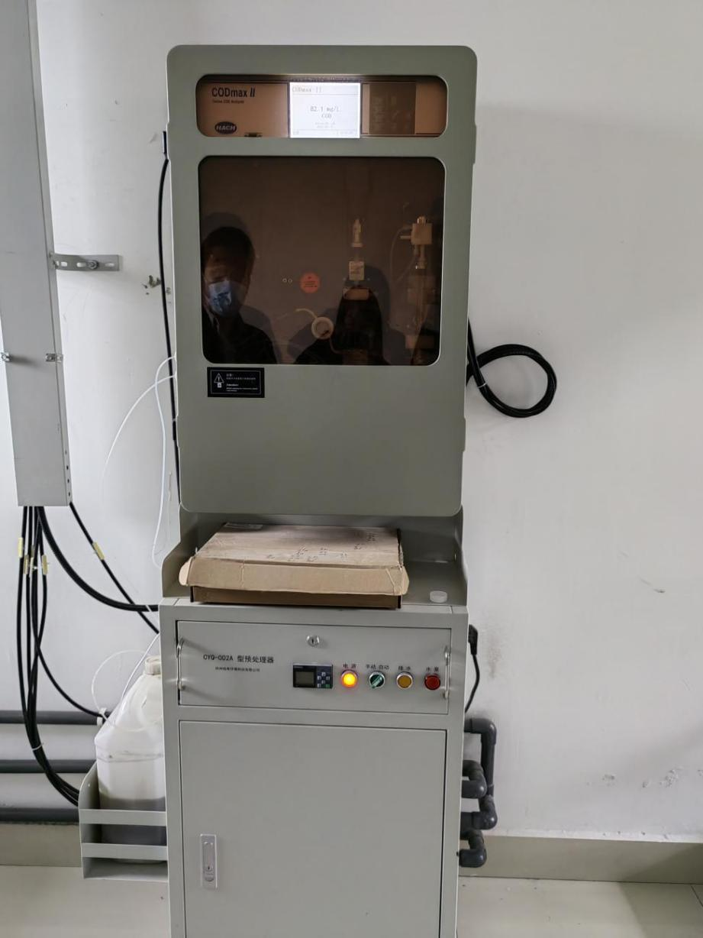
图4.2-1 COD在线监测设备

4.2.3其他设施
（1）地下水防渗措施
厂区污水处理站、生产区、一般固废堆放处及危废间已采取防渗防漏措施，对地下水和土壤影响较小。

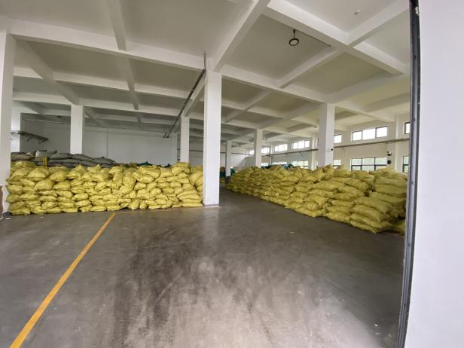 | 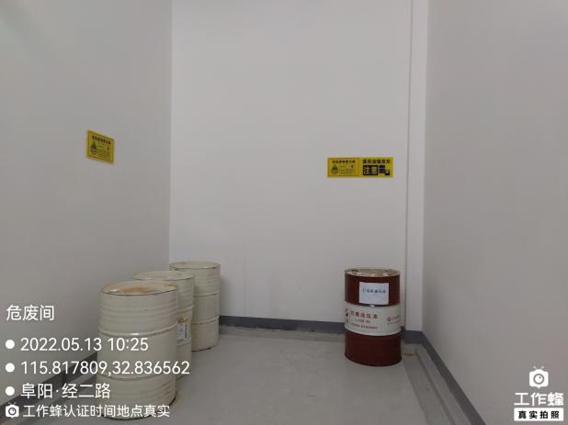
一般固废堆放处 | 危废间
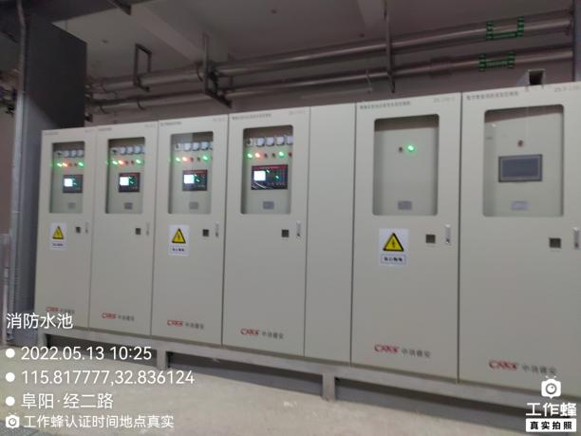 | 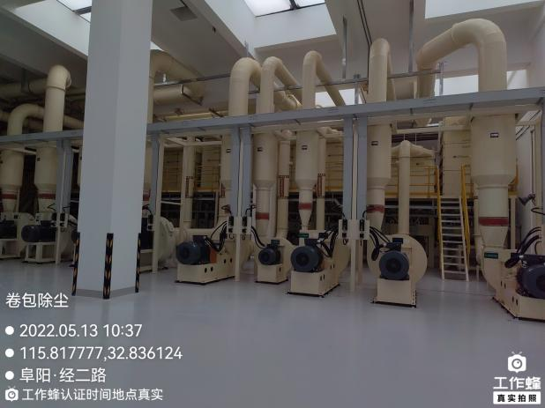
消防水池旁 | 生产车间
图4.2-2 厂区地面防渗图片

4.3环保设施投资及“三同时”落实情况
（1）环保设施投资
本项目计划总投资124973.68万元，计划环保投资4514万元，环保投资占总投资的3.61%。实际该项目实际总投资125107.41万元，其中环保投资4500万元，环保投资占总投资的3.60%。
（2）“三同时”落实情况
本项目“三同时”落实情况如表4.3-1所示。

表4.3-1 项目竣工环保“三同时”落实情况一览表
类别 | 污染源名称 | 环保措施 | 落实情况
废气 | 制丝工艺粉尘 | 16台模块箱式扁袋除尘器2套水喷淋+低温等离子除异味设备2根25m高排气筒排放 | 已落实
废气 | 制丝排潮废气 | 1套水喷淋+低温等离子除异味设备1根25m高排气筒排放 | 已落实
废气 | 卷接包粉尘 | 17台模块箱式扁袋除尘器1根25m高排气筒排放 | 卷接包粉尘经17台模块箱式扁带除尘器后经土建气楼百叶窗高空排放
废气 | 锅炉废气 | 直排，不低于8m排气筒 | 已落实
废气 | 污水站臭气 | 紫外光催化除臭，不低于15m排气筒 | 已落实
废气 | 食堂油烟 | 复合油烟净化器，净化效率大于85% | 已落实
废水 | 雨水、生活污水 | 雨污分流；雨水、污水管道 | 已落实
废水 | 综合废水 | 1座处理能力为30m³/d的地埋式污水处理站，采用水解酸化+接触氧化+深度处理工艺 | 已落实
噪声 | 设备噪声 | 减震、隔声、消声设施 | 已落实
固废 | 一般生产固废 | 垃圾收集桶、工业垃圾收集站 | 已落实
固废 | 危险废物 | 危险废物暂存间 | 已落实
固废 | 生活垃圾 | 垃圾收集桶 | 已落实
风险 | 事故废水 | 事故应急池 | 已落实

5环境影响报告书主要结论与建议及其审批部门审批决定

5.1环境影响报告书主要结论与建议
（1）废气治理措施
①恶臭气体
本项目废气主要工艺废气、锅炉废气、食堂油烟和污水处理站臭气；工艺废气：
①制丝工艺粉尘16台模块箱式扁袋除尘器2套水喷淋+低温等离子除异味设备2根25m高排气筒排放。
②制丝排潮废气1套水喷淋+低温等离子除异味设备1根25m高排气筒排放。
③卷接包车间粉尘17台模块箱式扁袋除尘器1根25m高排气筒排放。
锅炉废气不处理通过1根不低于8m排气筒排放；油烟采用复合油烟净化器处理后屋顶排放，污水处理站臭气收集经紫外光催化除臭装置处理后1根15m排气筒排放。
工艺废气拟经布袋除尘器、异味处置系统处理达到《大气污染物综合排放标准》（GB16297-1996）中表2的二级标准、《恶臭污染物排放标准》（GB1455 4-93）表2标准限值标后外排；污水处理站臭气满足《恶臭污染物排放标准》（GB1455 4-93）表2标准限值标后；油烟满足《饮食业油烟排放标准》（试行）（GB18483-2001）中标准要求。
（2）废水治理措施
项目生产过程中产生的废水主要为：烟梗清洗废水、设备清洗废水、循环冷却水排水、软水制备站反冲洗废水、地面清洁废水、生活废水。项目拟自建废水处理站，综合污水拟采用水解酸化+生物接触氧化法工艺进行处理，处理后满足颍州污水处理厂接管标准，经市政污水管网排入颍州污水处理厂。为节约用水，污水处理工艺后增设深度处理单元，部分污水经深度处理达到《城市污水再生利用 城市杂用水水质》（GB/T18920）标准后回用，作为绿化及道路浇洒用水。
外排颍州污水处理厂的污水经进一步处理达到《城镇污水处理厂污染物排放标准》（GB18918-2002）一级A标准后排入芦桥沟，最终进入颍河。
（3）固体废物影响与环保措施
项目产生的固体废物主要为烟叶霉片和非烟草杂物、烟末烟灰、废纸废烟嘴、废水处理站污泥、饱和的离子交换树脂、废机油、生活垃圾等。烟末烟灰、废纸废烟嘴、烟叶霉片和非烟草杂物由当地烟草专卖行政主管部门监督处理；污水站污泥、含油纱布及员工生活垃圾交由环卫部门处理；危废交由有资质单位处理。
（4）噪声影响与环保措施
本项目噪声来源于风力送丝系统、卷接机、切叶丝机等生产设备以及风机、水泵、空压机、真空泵、冷却塔、组合式空调机组等设备运行噪声。项目拟优先选用低噪声设备，采用减震、消声等防治措施处理，同时加强设备的维护管理，汽车噪声则采用禁鸣，减速等措施处理，另外加强厂区内绿化，通过上述措施处理后，厂界噪声能满足《工业企业厂界环境噪声排放标准》（GB12348-2008）中区域声环境的要求，措施可行。
安徽中烟工业有限责任公司阜阳卷烟厂易地技术改造项目为国家产业政策中的限制类，但项目不扩大生产规模仅为易地技改，项目符合安徽省以及地方发展规划，具有较好的环境效益和经济效益。项目各项生产及管理指标符合清洁生产要求，在采取设计及评价提出的各项污染防治措施后，外排污染物符合国家排放标准要求，对环境的影响在可承受范围内。因此，从环境影响角度分析，项目建设可行。

5.2审批部门审批决定
本项目对环境影响报告书的批复落实情况如表5.2-1所示。
表5.2-1 环境影响报告书批复要求落实情况
序号 | 环评批复要求 | 落实情况 | 备注
1 | 厂区内实行雨污分流。施工期，施工废水经沉淀后，可循环利用；营运期，产生的废水须经水解酸化+生物接触氧化处理后，满足《污水综合排放标准》(GB8978-1996)中三级标准和阜阳颍州污水处理厂接管标准后，部分排入城市污水管网；部分废水经深度处理后，达《城市污水再利用城市杂用水水质》(GB/T18920-2002)标准后，可循环利用。污水处理站的工艺及参数须经论证后实施。污水处理站及污水管敷设区应选择合适的防渗方案、防渗参数，严防污染地下水。污水处理站的工艺及参数须经论证后实施。污水处理站及污水管敷设区应选择合适的防渗方案、防渗参数，严防污染地下水。 | 已落实。雨污分流，废水经过污水处理站处理达《城市污水再利用城市杂用水水质》(GB/T18920-2002)标准后，循环利用。部分处理的废水用于厂区绿化。污水处理站有相应的防渗处理。 | 与批复要求一致
2 | 产生的工艺废气须经布袋除尘器和异味处置系统处理后，满足《大气污染物综合排放标准》(GB16297-1996)中2级标准和《恶臭污染物排放标准》(GB14554-93)表2的标准限值后，通过高度不低于25m排气筒外排；合理设置污水处理站的位置，污水处理站产生的臭气经收集处理后，达《恶臭污染物排放标准》(GB14554-93)表2的标准限值后，通过高度不低于15m排气筒外排；食堂油烟经油烟净化装置处理后，满足《饮食业油烟排放标准》 (GB18483-2001)中的相关要求后外排。 | 工艺废气主要是烟草粉尘和排潮废气，制丝工艺粉尘经模块箱式扁袋除尘器及水喷淋+低温等离子除异味设备处理后通过25m高排气筒排放。制丝排潮废气经水喷淋+低温等离子除异味设备处理后通过25m高排气筒排放。卷接包车间粉尘经模块箱式扁袋除尘器处理后通过土建气楼后由百叶窗高空排放。 | 卷接包车间粉尘原环评是经扁袋除尘器处理后通过25m高排气筒排放。
3 | 施工期，采选用低噪声机械设备，合理安排工序和产噪设备的位置，并采取有效的隔声降噪等措施，减小施工噪声。禁止在休息时段(中午12：00-14：30，夜间10：00-凌晨6：00)进行施工。  运营期，对噪声设备采取有效的减震、消声等措施，确保噪声达到《工业企业厂界环境噪声排放标准》(GB12348-2008)中3类标准。 | 项目产噪设备采取基础减振、安装消声器、隔声罩等措施，噪声排放满足《工业企业厂界环境噪声排放标准》(GB12348-2008)中3类标准。 | 与批复要求一致
4 | 营运期，废纸废烟嘴、烟叶霉片等由烟草专卖行政主管部门监督处理；污水处理站污泥、含油纱布、生活垃圾等交由环卫部门处理；废弃离子交换树脂等属于危险废物，须纳入危险废物管理，要按照《危险废物贮存污染控制标准》(GB18597-2001)及修改单中的要求，设置临时暂存场所，规范台账记录，并委托具有处理资质单位处理处置。 | 项目按照环评要求落实一般固废和危险固废的处理措施。 | 与批复要求一致
5 | 组织开展项目原厂址的环境问题的调查和风险评估工作，强化项目搬迁后遗留环境问题的整改。 | 项目按照环评要求落实环境风险防范和应急措施。制定了环境风险应急预案，报环保部门备案。 | 与批复要求基本一致
6 | 该项目的污染物排放总量应严格执行《报告书》及市局总量核定的有关标准。 | 项目的污染物排放总量严格执行《报告书》及市局总量核定的有关标准。 | 与批复要求一致

6验收执行标准
（1）污染物排放标准
根据本项目环评及其批复要求，确认本次竣工环境保护验收监测污染物排放执行下列标准。
1、废气污染物排放标准
产生的工艺废气须经布袋除尘器和异味处置系统处理后，满足《大气污染物综合排放标准》(GB16297-1996)中2级标准和《恶臭污染物排放标准》(GB14554-93)表2的标准限值后，通过高度不低于25m排气筒外排；污水处理站产生的臭气经收集处理后，达《恶臭污染物排放标准》(GB14554-93)表2的标准限值后，通过高度不低于15m排气筒外排；锅炉烟气执行《锅炉大气污染物排放标准》（GB13271-2014）表2中标准要求；食堂油烟经油烟净化装置处理后，满足《饮食业油烟排放标准》(GB18483-2001)中的相关要求后外排。
表6.1-1 本项目工艺废气颗粒物排放标准限值
污染物因子 | 最高允许排放浓度 | 最高允许排放  速率
污染物因子 | 最高允许排放浓度 | 排气筒高度 | 二级
颗粒物 | 120 mg/m³ | 15 m | 3.5 kg/h

表6.1-2 本项目废气臭气排放标准限值
污染物因子 | 最高允许排放  浓度
污染物因子 | 排气筒高度 | 二级
臭气浓度（工艺废气） | 25 m | 6000 （无量纲）
臭气浓度（污水处理站废气） | 15 m | 2000 （无量纲）

表6.1-3 本项目污水处理站废气排放标准限值
污染物因子 | 最高允许排放  速率
污染物因子 | 排气筒高度 | 二级
氨 | 15 m | 4.9 kg/h
硫化氢 | 15 m | 0.33 kg/h

表6.1-4 厂界污染物标准值
序号 | 污染物 | 无组织浓度限值（mg/m³） | 标准来源
1 | 氨 | 1.5 | 《恶臭污染物排放标准》（GB 14554-1993）
2 | 硫化氢 | 0.06 | 《恶臭污染物排放标准》（GB 14554-1993）
3 | 臭气浓度 | 20（无量纲） | 《恶臭污染物排放标准》（GB 14554-1993）
4 | 甲硫醇 | 0.007 | 《恶臭污染物排放标准》（GB 14554-1993）
5 | 颗粒物 | 1.0 | 《大气污染物综合排放标准》（GB 16297-1996）

表6.1-5 锅炉烟气排放标准
污染物类别 | 排放限值（mg/m³） | 标准来源
烟尘 | 20mg/m³ | （GB13271-2014）表2中标准
SO₂ | 50mg/m³ | （GB13271-2014）表2中标准
NO_{x} | 200mg/m³ | （GB13271-2014）表2中标准

表6.1-6 食堂油烟废气排放标准
污染物类别 | 排放限值（mg/m³） | 标准来源
油烟 | 2.0（处理效率85%） | 《饮食业油烟排放标准》  （GB 18483-2001）

2、噪声污染排放标准
营运期厂界昼夜噪声执行《工业企业厂界环境噪声排放标准》（GB12348-2008）中3类标准。
表6.1-6 工业企业厂界环境噪声排放限值
厂界外声环境功能区类别 | 时段
厂界外声环境功能区类别 | 昼间dB（A） | 夜间dB（A）
3 | 65 | 55
3、废水污染物排放标准
产生的废水经水解酸化+生物接触氧化处理后，满足《污水综合排放标准》(GB8978-1996)中三级标准和阜阳颍州污水处理厂接管标准后，部分排入城市污水管网；部分废水经深度处理后，达《城市污水再利用城市杂用水水质》(GB/T18920-2002)标准后，可循环利用（用于道路清洗及绿化）。

表6.1-7 厂区污水处理站循环利用水水质标准限值(GB/T18920-2002)
序号 | 污染物 | 道路清扫、消防 | 城市绿化 | 本次验收标准限值（mg/L）
1 | pH（无量纲） | 6-9 | 6~9 | 6-9
2 | 色度 | 30 | 30 | 30
3 | COD | - | - | -
4 | SS | - | - | -
5 | 动植物油类 | - | - | -
6 | BOD₅ | 15 | 20 | 15
7 | 阴离子表面活性剂 | 1.0 | 1.0 | 1.0
8 | NH₃-N | 10 | 20 | 10
9 | 石油类 | - | - | -

表6.1-8 厂区废水总排口水质标准限值
序号 | 污染物 | GB8978-1996中三级标准（mg/L） | 颍州污水处理厂接管标准（mg/L） | 本次验收标准限值（mg/L）
1 | pH（无量纲） | 6-9 | 6~9 | 6-9
2 | 色度 | - | - | -
3 | COD | 500 | 420 | 420
4 | SS | 400 | 200 | 200
5 | 动植物油类 | 100 | - | 100
6 | BOD₅ | 300 | 180 | 180
7 | 阴离子表面活性剂 | 20 | - | 20
8 | NH₃-N | 15 | 35 | 15
9 | 石油类 | 20 | - | 20

7验收监测内容

7.1环境保护设施调试运行效果
通过对各类污染物排放及各类污染治理设施处理效率的监测，来说明环境保护设施调试运行效果，具体监测内容如下：

7.1.1废水
（1）监测点位：污水处理站进口；污水处理站出口；厂区废水总排放口（进入阜阳颍州污水处理厂）（备注：采样期间没有废水排出厂区，未能取到厂区废水总排口的废水）。
（2）监测项目：pH、色度、化学需氧量、五日生化需氧量、氨氮、石油类、动植物油、悬浮物、阴离子表面活性剂。
（3）监测频次：每天监测4次，连续监测两天。

7.1.2废气

7.1.2.1有组织废气
（1）监测点位：排潮异味处理装置进、出口；1#、2#除尘异味装置进、出口；锅炉废气出口（锅炉为备用锅炉，企业使用市政供热，监测期间锅炉未使用，没有进行监测）；污水处理站进、出口；食堂油烟净化器出口。
（2）监测项目：排潮异味处理装置进、出口（烟气参数、颗粒物、臭气浓度）；1#、2#除尘异味装置进、出口（烟气参数、颗粒物、臭气浓度）；污水处理站进、出口（氨、硫化氢、臭气浓度）；食堂油烟净化装置出口（油烟）。
（3）监测频次：每天监测3次，连续监测两天；油烟:每天监测5次，连续监测两天（因疫情原因，本次监测了4天，单个排污设备均连续监测了两天）。

7.1.2.2无组织废气
（1）监测点位：根据废气排放特点及建设项目区域环境特征，在厂界外布设4个大气无组织监测点，点位选择根据监测时气象情况确定，上风向1个参照点，下风向3个监控点。
（2）监测项目：气象参数，颗粒物、氨、硫化氢、臭气浓度。
（3）监测频次：每天监测4次，连续监测两天。

7.1.3厂界噪声监测
（1）监测点位：厂界四周外1米。
（2）监测项目：等效A声级Leq（dB）。
（3）监测频次：每天监测昼夜各1次，连续监测两天。

8质量保证和质量控制
（1）及时了解生产工况，保证监测过程中工况负荷满足验收监测要求；
（2）合理布置监测点位，保证点位布设的科学性和合理性；
（3）监测分析方法采用国家标准分析方法，监测人员持证上岗；
（4）现场采样和测试前，空气采样器要进行流量校准，声级计需用声级计校准器进行校准；
（5）样品采集、运输、保存严格按照国家规定的技术要求实施；
（6）监测数据及验收监测报告严格执行三级审核制度，经过校核、审核、审定后方可报出。

8.1监测分析方法
（1）监测技术规范
《固定源废气监测技术规范》（HJ/T 397-2007）
《大气污染物无组织排放监测技术导则》（HJ/T 55-2000）
《工业企业厂界环境噪声排放标准》（GB 12348-2008）
《地表水和污水监测技术规范》（HJ/T 91-2002）
《水质样品保存和管理技术规定》（HJ 493-2009）
《固定污染源烟气排放连续监测技术规范（试行）》（HJ/T 75-2007）
《固定污染源烟气排放连续监测系统技术要求及检测方法（试行）》（HJ76-2017）
《水质采样技术指导》（HJ 494）
《水质采样方案设计技术规定》（HJ 495）
《环境监测质量管理技术导则》（HJ 630-2011）
（2）监测分析方法
检测方法及主要设备信息如表8.1-1所示。
表8.1-1 检测方法及主要设备信息一览表
序号 | 检测项目 | 依据的标准（方法）名称及编号 | 检出限 | 设备名称 | 设备编号 | 校准有效期
样品类别：无组织废气
1 | 颗粒物 | 《环境空气 总悬浮颗粒物的测定 重量法》  GB/T 15432-1995及其修改单 | 0.001mg/m³ | 恒温恒湿称重系统 | GH-YQ-N64 | 2023.03.30
 |  |  |  | 电子天平 | GH-YQ-N55 | 2023.05.06
2 | 氨 | 《环境空气和废气 氨的测定 纳氏试剂分光光度法》HJ 533-2009 | 0.01mg/m³ | 可见分光光度计 | GH-YQ-N22 | 2023.05.06
3 | 硫化氢 | 环境空气 硫化氢 亚甲基蓝分光光度法 《空气和废气监测分析方法》（第四版）国家环境保护总局（2003年） | 0.001mg/m³ | 紫外可见分光光度计 | GH-YQ-N03 | 2023.06.01
4 | 臭气浓度 | 《空气质量 恶臭的测定 三点比较式臭袋法》GB/T 14675-1993 | / | / | / | /
样品类别：有组织废气
1 | 低浓度颗粒物 | 《固定污染源废气 低浓度颗粒物的测定 重量法》HJ 836-2017 | 1.0mg/m³ | 恒温恒湿称重系统 | GH-YQ-N64 | 2023.03.30
 |  |  |  | 电子天平 | GH-YQ-N55 | 2023.05.06
 |  |  |  | 电热鼓风干燥箱 | GH-YQ-N21 | 2023.05.06
2 | 颗粒物 | 《固定污染源排气中颗粒物测定与气态污染物采样方法》GB/T 16157-1996及其修改单 | / | 恒温恒湿称重系统 | GH-YQ-N64 | 2023.03.30
 |  |  |  | 电子天平 | GH-YQ-N55 | 2023.05.06
 |  |  |  | 电热鼓风干燥箱 | GH-YQ-N21 | 2023.05.06
3 | 氨 | 《环境空气和废气 氨的测定 纳氏试剂分光光度法》HJ 533-2009 | 0.25mg/m³ | 可见分光光度计 | GH-YQ-N22 | 2023.05.06
4 | 硫化氢 | 环境空气 硫化氢 亚甲基蓝分光光度法 《空气和废气监测分析方法》（第四版）国家环境保护总局（2003年） | 0.01mg/m³ | 紫外可见分光光度计 | GH-YQ-N03 | 2023.06.01
5 | 臭气浓度 | 《空气质量 恶臭的测定 三点比较式臭袋法》GB/T 14675-1993 | / | / | / | /
6 | 油烟 | 《固定污染源废气 油烟和油雾的测定 红外分光光度法》  HJ 1077-2019 | 0.1mg/m³ | 红外分光测油仪 | GH-YQ-N27 | 2023.05.06
样品类别：噪声
1 | 工业企业厂界环境噪声 | 《工业企业厂界环境噪声排放标准》  GB 12348-2008 | / | 声级计 | GH-YQ-N83 | 2023.02.07
 |  |  |  | 声校准器 | GH-YQ-W197 | 2023.04.19
样品类别：废水
1 | 氨氮 | 《水质 氨氮的测定 纳氏试剂分光光度法》  HJ 535-2009 | 0.025mg/L | 可见分光光度计 | GH-YQ-N22 | 2023.05.06
2 | 五日生化需氧量 | 《水质 五日生化需氧量（BOD₅）的测定 稀释与接种法》HJ 505-2009 | 0.5mg/L | 生化培养箱 | GH-YQ-N11 | 2023.05.06
3 | 化学需氧量 | 《水质 化学需氧量 重铬酸盐法》HJ 828-2017 | 4mg/L | COD消解器 | GH-YQ-N101 | 2023.03.30
4 | 悬浮物 | 《水质 悬浮物的测定 重量法》  GB/T 11901-1989 | / | 电热鼓风干燥箱 | GH-YQ-N16 | 2023.05.06
 |  |  |  | 电子天平 | GH-YQ-N05 | 2023.05.06
5 | pH | 《水质 pH值的测定 电极法》HJ 1147-2020 | / | pH测试仪 | GH-YQ-W134 | 2023.05.27
6 | 动植物油类 | 《水质 石油类和动植物油类的测定 红外分光光度法》HJ 637-2018 | 0.06mg/L | 红外分光测油仪 | GH-YQ-N27 | 2023.05.06
7 | 石油类 | 《水质 石油类和动植物油类的测定 红外分光光度法》HJ 637-2018 | 0.06mg/L | 红外分光测油仪 | GH-YQ-N27 | 2023.05.06
8 | 色度 | 《水质 色度的测定 稀释倍数法》  HJ 1182-2021 | 2倍 | / | / | /
9 | 阴离子表面活性剂 | 《水质 阴离子表面活性剂的测定 流动注射-亚甲基蓝分光光度法》HJ 826-2017 | 0.04mg/L | 全自动流动注射分析仪（阴离子表面活性剂分析通道） | GH-YQ-N185 | 2023.04.14

8.2水质监测分析过程中的质量保证和质量控制
按照《地下水环境检测技术规范》（HJ 164-2020）要求采集、保存样品，采样时按10%的比例加采密码平行样，统一编号分析。实验室分析人员按分析质量控制规定按总样品量的10%加测平行双样，每批样品同时测定一对空白试验。

8.3气体监测分析过程中的质量保证和质量控制
按照《固定污染源排气中颗粒物与气态污染物采样方法》 （GB/T16157-1996）、《固定污染源废气监测技术规范》（HJ/T 397-2007）、《固定污染源监测质量保证与质量控制技术规范（实行）》（HJ/T 373-2007）和《大气污染物无组织排放监测技术导则》（HJ 55-2000）进行，使用仪器为经检验机构检定合格并在有效期内的测试仪器。废气样品的采集、分析及分析结果的计算，严格按国家环保局《环境监测技术规范》（大气和废气部分）、《空气和废气监测分析方法》（第四版）执行，实行全程序质量控制。
表8.3-1 气体检测质控情况一览表
仪器名称 | 仪器型号 | 仪器编号 | 校验日期 | 校正项目 | 校验值（L/min） | 实测平均流量（L/min） | 相对偏差（%） | 是否合格 | 要求 | 仪器校准有效日期
环境空气颗粒物综合采样器 | ZR-3922型 | GH-YQ-W74 | 2022-3-31 | 流量A路 | 0.5 | 0.493 | 1.3 | 是 | ＜5% | 2023-3-30
 |  |  |  | 流量B路 | 0.3 | 0.307 | 2.2 | 是 | ＜5% | 2023-3-30
 |  |  |  | TSP | 100 | 100.2 | 0.17 | 是 | ＜5% | 2023-3-30
环境空气颗粒物综合采样器 | ZR-3922型 | GH-YQ-W141 | 2022-5-28 | 流量A路 | 0.5 | 0.505 | 1.0 | 是 | ＜5% | 2023-5-27
 |  |  |  | 流量B路 | 0.3 | 0.297 | 1.0 | 是 | ＜5% | 2023-5-27
 |  |  |  | TSP | 100 | 100.4 | 0.4 | 是 | ＜5% | 2023-5-27

8.4噪声监测分析过程中的质量保证和质量控制
按照《环境监测技术规范》（噪声部分）和《工业企业厂界环境噪声排放标准》的规定进行，使用仪器为经经检验机构检定合格并且在有效期以内的噪声分析仪，测量仪器使用前、后进行了校准以保证监测数据的有效性和可靠性。
本次验收监测噪声测量前后校准结果如表8.4-1所示。
表8.4-1 噪声测量前、后校准结果
声校准器 |  |  | 校准  日期 | 测量前dB(A) |  | 测量后dB(A) |  | 质控标准dB(A) | 评价
型号/编号 | 声级值 | 仪器校准有效日期 | 校准  日期 | 校准值 | 示值偏差 | 校准值 | 示值偏差 | 质控标准dB(A) | 评价
AWA6021A/  GH-YQ-W197 | 94.0dB(A) | 2023-4-19 | 2022-6-14 | 93.8 | 0.2 | 93.8 | 0.2 | 示值偏差  ≦0.5 | 合格
AWA6021A/  GH-YQ-W197 | 94.0dB(A) | 2023-4-19 | 2022-6-15 | 93.8 | 0.2 | 93.8 | 0.2 | 示值偏差  ≦0.5 | 合格

9验收监测结果

9.1生产工况
根据安徽中烟工业有限责任公司阜阳卷烟厂生产负荷及工况情况，安徽工和环境监测有限责任公司对本项目进行了现场监测。
安徽工和环境监测有限责任公司监测人员同步进行生产工况监察，根据企业出示的竣工环境保护验收监测期间的生产工况表，企业竣工环境保护验收期间的生产工况稳定，环保设施正常运行，生产负荷满足验收监测期间工况的要求。运行工况负荷如表9.1-1所示。
表9.1-1 验收监测期间生产工况统计表
产品名称 | 日期 | 设计产量（箱） | 实际产量（箱） | 生产负荷
黄山 | 2022-6-14 | 800 | 950 | 118.88%
黄山 | 2022-6-15 | 800 | 794.2 | 99.28%
黄山 | 2022-6-16 | 800 | 832.6 | 104.08%
黄山 | 2022-6-17 | 800 | 873 | 109.13%
红双喜 | 2022-6-14 | 800 | 629 | 78.63%
红双喜 | 2022-6-15 | 800 | 753.8 | 94.23%
红双喜 | 2022-6-16 | 800 | 817.2 | 102.15%
红双喜 | 2022-6-17 | 800 | 860.6 | 107.58%

9.2环保设施调试运行效果
验收监测期间气象条件：
2022-6-14采样期间（风向：西北；风速：2.6m/s~2.8m/s；天气：晴）；
2022-6-15采样期间（风向：西南；风速：2.5m/s~2.8m/s；天气：晴）；
2022-6-16采样期间（风向：西南；风速：1.9m/s~2.4m/s；天气：晴）；
2022-6-17采样期间（风向：南凤；风速：2.1m/s~2.5m/s；天气：晴）。
验收期间监测点位布置如图9.2-1所示。

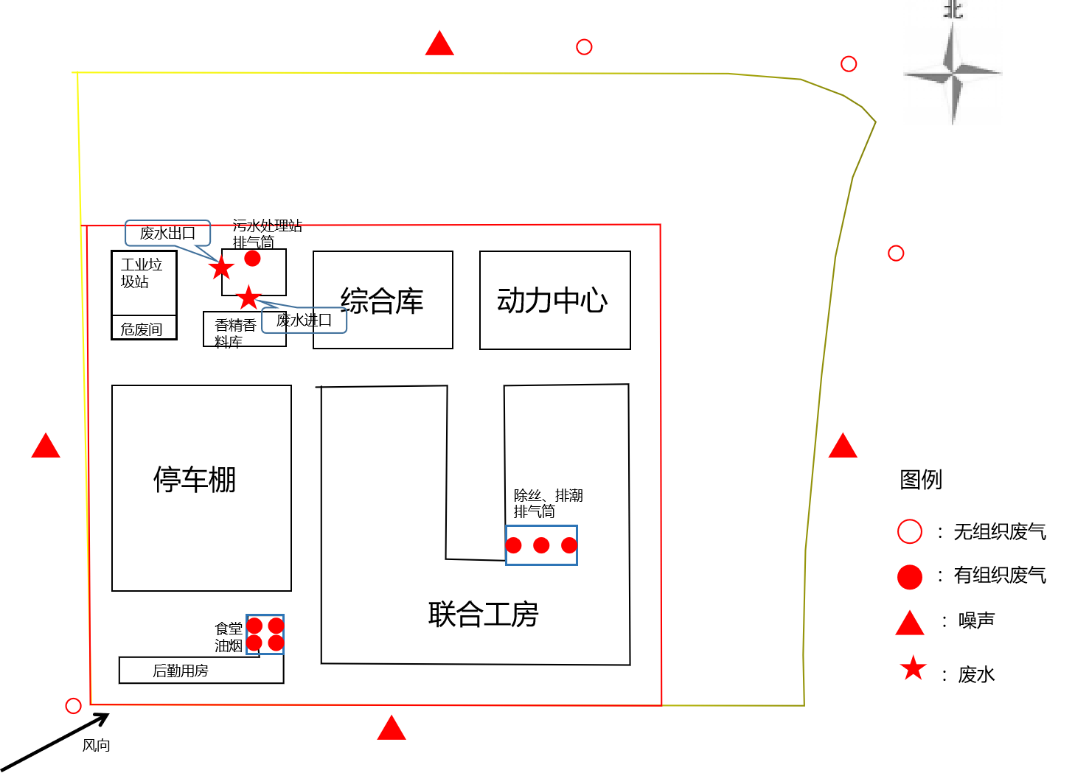
图9.2-1 验收期间监测点位布置图（风向为2022年6月15日）

9.2.1废水
本次验收监测项目污水处理站进口、出口和厂区废水总排口（备注：废水总排口未采集到废水）监测情况如表9.2-1所示。
表9.2-1 废水监测结果统计表
监测位置 | 监测日期 | 监测因子  监测频次 | 第一次 | 第二次 | 第三次 | 第四次 | 执行标准限值 | 达标情况
污水处理站进口 | 2022-6-16 | pH  （无量纲） | 6.5  （26.0℃） | 6.6  （26.5℃） | 6.7  （25.8℃） | 6.6  （25.1℃） | / | /
污水处理站进口 | 2022-6-16 | 色度 | 10/黑色不透明/7.0 | 10/黑色不透明/7.1 | 10/黑色不透明/7.4 | 10/黑色不透明/7.2 | / | /
污水处理站进口 | 2022-6-16 | 悬浮物  （mg/L） | 27 | 32 | 26 | 29 | / | /
污水处理站进口 | 2022-6-16 | 氨氮  （mg/L） | 33.4 | 31.2 | 32.1 | 32.2 | / | /
污水处理站进口 | 2022-6-16 | 化学需氧量（mg/L） | 352 | 340 | 350 | 342 | / | /
污水处理站进口 | 2022-6-16 | 五日生化需氧量（mg/L） | 73.5 | 69.4 | 72.3 | 70.2 | / | /
污水处理站进口 | 2022-6-16 | 动植物油（mg/L） | 1.43 | 1.43 | 1.42 | 1.42 | / | /
污水处理站进口 | 2022-6-16 | 阴离子表面活性剂（mg/L） | 1.60 | 1.39 | 1.39 | 1.41 | / | /
污水处理站进口 | 2022-6-16 | 石油类（mg/L） | 1.05 | 1.05 | 1.10 | 1.09 | / | /
污水处理站进口 | 2022-6-17 | pH  （无量纲） | 6.2  （26.0℃） | 6.4  （26.5℃） | 6.5  （25.8℃） | 6.4  （25.1℃） | / | /
污水处理站进口 | 2022-6-17 | 色度 | 10/黑色不透明/7.2 | 10/黑色不透明/7.1 | 10/黑色不透明/7.2 | 10/黑色不透明/7.5 | / | /
污水处理站进口 | 2022-6-17 | 悬浮物  （mg/L） | 29 | 31 | 27 | 30 | / | /
污水处理站进口 | 2022-6-17 | 氨氮  （mg/L） | 32.4 | 32.6 | 31.2 | 33.0 | / | /
污水处理站进口 | 2022-6-17 | 化学需氧量（mg/L） | 350 | 340 | 341 | 340 | / | /
污水处理站进口 | 2022-6-17 | 五日生化需氧量（mg/L） | 74.9 | 72.5 | 69.6 | 70.3 | / | /
污水处理站进口 | 2022-6-17 | 动植物油（mg/L） | 1.15 | 1.18 | 1.22 | 1.23 | / | /
污水处理站进口 | 2022-6-17 | 阴离子表面活性剂（mg/L） | 1.75 | 1.63 | 1.77 | 1.79 | / | /
污水处理站进口 | 2022-6-17 | 石油类（mg/L） | 0.85 | 0.84 | 0.84 | 0.81 | / | /
污水处理站出口 | 2022-6-16 | pH  （无量纲） | 7.6  （24.9℃） | 7.5  （25.5℃） | 7.6  （25.9℃） | 7.7  （25.4℃） | 6~9 | 达标
污水处理站出口 | 2022-6-16 | 色度 | 5/微黄不透明/7.3 | 5/微黄不透明/7.1 | 5/微黄不透明/7.1 | 5/微黄不透明/7.2 | 30 | 达标
污水处理站出口 | 2022-6-16 | 悬浮物  （mg/L） | 11 | 13 | 12 | 10 | / | /
污水处理站出口 | 2022-6-16 | 氨氮  （mg/L） | 1.74 | 1.74 | 1.74 | 1.74 | 10 | 达标
污水处理站出口 | 2022-6-16 | 化学需氧量（mg/L） | 35 | 30 | 32 | 30 | / | /
污水处理站出口 | 2022-6-16 | 五日生化需氧量（mg/L） | 8.3 | 6.9 | 7.6 | 6.4 | 15 | 达标
污水处理站出口 | 2022-6-16 | 动植物油（mg/L） | 0.17 | 0.18 | 0.19 | 0.18 | / | /
污水处理站出口 | 2022-6-16 | 阴离子表面活性剂（mg/L） | 0.05 | 0.07 | 0.06 | 0.04 | 1.0 | 达标
污水处理站出口 | 2022-6-16 | 石油类（mg/L） | 0.18 | 0.16 | 0.16 | 0.16 | / | /
污水处理站出口 | 2022-6-17 | pH  （无量纲） | 7.4  （24.9℃） | 7.5  （25.5℃） | 7.5  （25.9℃） | 7.3  （25.4℃） | 6~9 | 达标
污水处理站出口 | 2022-6-17 | 色度 | 5/微黄不透明/7.1 | 5/微黄不透明/7.2 | 5/微黄不透明/7.4 | 5/微黄不透明/7.2 | 30 | 达标
污水处理站出口 | 2022-6-17 | 悬浮物  （mg/L） | 12 | 11 | 14 | 13 | / | /
污水处理站出口 | 2022-6-17 | 氨氮  （mg/L） | 1.76 | 1.72 | 1.70 | 1.78 | 10 | 达标
污水处理站出口 | 2022-6-17 | 化学需氧量（mg/L） | 35 | 30 | 32 | 30 | / | /
污水处理站出口 | 2022-6-17 | 五日生化需氧量（mg/L） | 7.8 | 9.6 | 7.3 | 7.5 | 15 | 达标
污水处理站出口 | 2022-6-17 | 动植物油（mg/L） | 0.20 | 0.18 | 0.18 | 0.18 | / | /
污水处理站出口 | 2022-6-17 | 阴离子表面活性剂（mg/L） | 0.07 | 0.06 | 0.06 | 0.05 | 1.0 | 达标
污水处理站出口 | 2022-6-17 | 石油类（mg/L） | 0.11 | 0.10 | 0.10 | 0.10 | / | /
根据监测结果可知，本次验收监测项目污水处理站出水水质满足《城市污水再利用城市杂用水水质》(GB/T18920-2002)标准后可循环使用。监测期间厂区废水总排口无水，废水经处理后用于厂区绿化使用。

9.2.2废气
（1）有组织废气监测结果
本次验收监测项目废气常规因子监测结果如表9.2-2所示。
表9.2-2（1） 污水站处理装置废气进口监测结果统计表
现场检测日期 | 检测项目  检测点位/  频次 |  | 进口
现场检测日期 |  |  | 第一次 | 第二次 | 第三次
2022-6-16 | 标干流量m³/h |  | 3680 | 3876 | 3644
2022-6-16 | 氨气 | 实测浓度mg/m³ | 3.95 | 4.40 | 3.76
2022-6-16 | 氨气 | 排放速率kg/h | 1.45×10⁻² | 1.71×10⁻² | 1.37×10⁻²
2022-6-16 | 硫化氢 | 实测浓度mg/m³ | 2.61 | 2.45 | 2.58
2022-6-16 | 硫化氢 | 排放速率kg/h | 9.60×10⁻³ | 9.50×10⁻³ | 9.40×10⁻³
2022-6-16 | 臭气浓度 | 实测浓度（无量纲） | 72 | 98 | 129
2022-6-17 | 标干流量m³/h |  | 3908 | 3844 | 3480
2022-6-17 | 氨气 | 实测浓度mg/m³ | 3.94 | 3.15 | 4.23
2022-6-17 | 氨气 | 排放速率kg/h | 1.54×10⁻² | 1.21×10⁻² | 1.47×10⁻²
2022-6-17 | 硫化氢 | 实测浓度mg/m³ | 1.92 | 2.10 | 2.26
2022-6-17 | 硫化氢 | 排放速率kg/h | 7.50×10⁻³ | 8.07×10⁻³ | 7.86×10⁻³
2022-6-17 | 臭气浓度 | 实测浓度（无量纲） | 98 | 72 | 129

表9.2-2（2） 污水处理站废气出口监测结果统计表
现场检测日期 | 检测项目  检测点位/  频次 |  | 出口 |  |  | 标准限值 | 是否达标
现场检测日期 |  |  | 第一次 | 第二次 | 第三次 | 标准限值 | 是否达标
2022-6-16 | 标干流量m³/h |  | 4139 | 4143 | 4168 | / | /
2022-6-16 | 氨气 | 实测浓度mg/m³ | 0.68 | 0.74 | 0.85 | / | /
2022-6-16 | 氨气 | 排放速率kg/h | 2.81×10⁻³ | 3.07×10⁻³ | 3.54×10⁻³ | 4.9 | 达标
2022-6-16 | 硫化氢 | 实测浓度mg/m³ | 0.03 | 0.05 | 0.04 | / | /
2022-6-16 | 硫化氢 | 排放速率kg/h | 1.24×10⁻⁴ | 2.07×10⁻⁴ | 1.67×10⁻⁴ | 0.33 | 达标
2022-6-16 | 臭气浓度 | 实测浓度（无量纲） | 55 | 41 | 41 | / | /
2022-6-17 | 标干流量m³/h |  | 4091 | 4194 | 4163 | / | /
2022-6-17 | 氨气 | 实测浓度mg/m³ | 1.23 | 1.03 | 0.64 | / | /
2022-6-17 | 氨气 | 排放速率kg/h | 5.03×10⁻³ | 4.32×10⁻³ | 2.66×10⁻³ | 4.9 | 达标
2022-6-17 | 硫化氢 | 实测浓度mg/m³ | 0.04 | 0.06 | 0.05 | / | /
2022-6-17 | 硫化氢 | 排放速率kg/h | 1.64×10⁻⁴ | 2.52×10⁻⁴ | 2.08×10⁻⁴ | 0.33 | 达标
2022-6-17 | 臭气浓度 | 实测浓度（无量纲） | 41 | 55 | 31 | / | /

表9.2-3（3） 排潮异味处理装置废气进口监测结果统计表
现场检测日期 | 检测项目  检测点位/  频次 |  | 进口
现场检测日期 |  |  | 第一次 | 第二次 | 第三次
2022-6-14 | 标干流量m³/h |  | 44404 | 43968 | 45188
2022-6-14 | 颗粒物 | 实测浓度mg/m³ | 59 | 62 | 61
2022-6-14 | 颗粒物 | 排放速率kg/h | 2.62 | 2.73 | 2.76
2022-6-14 | 臭气浓度 | 实测浓度（无量纲） | 55 | 55 | 41
2022-6-15 | 标干流量m³/h |  | 45935 | 45767 | 44581
2022-6-15 | 颗粒物 | 实测浓度mg/m³ | 68 | 57 | 64
2022-6-15 | 颗粒物 | 排放速率kg/h | 3.12 | 2.61 | 2.85
2022-6-15 | 臭气浓度 | 实测浓度（无量纲） | 55 | 41 | 41

表9.2-3（4） 排潮异味处理装置废气出口监测结果统计表
现场检测日期 | 检测项目  检测点位/  频次 |  | 出口 |  |  | 标准限值 | 是否达标
现场检测日期 |  |  | 第一次 | 第二次 | 第三次 | 标准限值 | 是否达标
2022-6-14 | 标干流量m³/h |  | 25714 | 24634 | 27023 | / | /
2022-6-14 | 低浓度颗粒物 | 实测浓度mg/m³ | 2.8 | 3.1 | 2.5 | 120 | 达标
2022-6-14 | 低浓度颗粒物 | 排放速率kg/h | 0.0720 | 0.0764 | 0.0676 | 3.5 | 达标
2022-6-14 | 臭气浓度 | 实测浓度（无量纲） | 31 | 41 | 31 | / | /
2022-6-15 | 标干流量m³/h |  | 28620 | 25355 | 26696 | / | /
2022-6-15 | 低浓度颗粒物 | 实测浓度mg/m³ | 1.7 | 1.8 | 1.5 | 120 | 达标
2022-6-15 | 低浓度颗粒物 | 排放速率kg/h | 0.0487 | 0.0456 | 0.0400 | 3.5 | 达标
2022-6-15 | 臭气浓度 | 实测浓度（无量纲） | 31 | 31 | 23 | / | /
表9.2-4（5） 1#除尘异味装置废气进口监测结果统计表
现场检测日期 | 检测项目  检测点位/  频次 |  | 进口
现场检测日期 |  |  | 第一次 | 第二次 | 第三次
2022-6-16 | 标干流量m³/h |  | 66048 | 66864 | 67339
2022-6-16 | 颗粒物 | 实测浓度mg/m³ | 54 | 59 | 57
2022-6-16 | 颗粒物 | 排放速率kg/h | 3.57 | 3.94 | 3.84
2022-6-16 | 臭气浓度 | 实测浓度（无量纲） | 72 | 55 | 55
2022-6-17 | 标干流量m³/h |  | 65370 | 68238 | 65818
2022-6-17 | 颗粒物 | 实测浓度mg/m³ | 59 | 62 | 55
2022-6-17 | 颗粒物 | 排放速率kg/h | 3.86 | 4.23 | 3.62
2022-6-17 | 臭气浓度 | 实测浓度（无量纲） | 41 | 41 | 55

表9.2-4（6） 1#除尘异味装置废气出口监测结果统计表
现场检测日期 | 检测项目  检测点位/  频次 |  | 出口 |  |  | 标准限值 | 是否达标
现场检测日期 |  |  | 第一次 | 第二次 | 第三次 | 标准限值 | 是否达标
2022-6-16 | 标干流量m³/h |  | 33089 | 34973 | 33540 | / | /
2022-6-16 | 低浓度颗粒物 | 实测浓度mg/m³ | 1.7 | 1.4 | 1.5 | 120 | 达标
2022-6-16 | 低浓度颗粒物 | 排放速率kg/h | 0.0563 | 0.0490 | 0.0503 | 3.5 | 达标
2022-6-16 | 臭气浓度 | 实测浓度（无量纲） | 41 | 31 | 31 | / | /
2022-6-17 | 标干流量m³/h |  | 35470 | 33923 | 34697 | / | /
2022-6-17 | 低浓度颗粒物 | 实测浓度mg/m³ | 1.5 | 1.3 | 1.6 | 120 | 达标
2022-6-17 | 低浓度颗粒物 | 排放速率kg/h | 0.0532 | 0.0441 | 0.0555 | 3.5 | 达标
2022-6-17 | 臭气浓度 | 实测浓度（无量纲） | 31 | 41 | 31 | / | /
表9.2-5（7） 2#除尘异味装置废气进口监测结果统计表
现场检测日期 | 检测项目  检测点位/  频次 |  | 进口
现场检测日期 |  |  | 第一次 | 第二次 | 第三次
2022-6-16 | 标干流量m³/h |  | 73634 | 71481 | 71201
2022-6-16 | 颗粒物 | 实测浓度mg/m³ | 48 | 45 | 43
2022-6-16 | 颗粒物 | 排放速率kg/h | 3.53 | 3.22 | 3.06
2022-6-16 | 臭气浓度 | 实测浓度（无量纲） | 41 | 55 | 41
2022-6-17 | 标干流量m³/h |  | 67254 | 70264 | 69562
2022-6-17 | 颗粒物 | 实测浓度mg/m³ | 49 | 42 | 47
2022-6-17 | 颗粒物 | 排放速率kg/h | 3.30 | 2.95 | 3.27
2022-6-17 | 臭气浓度 | 实测浓度（无量纲） | 55 | 55 | 41

表9.2-5（8） 2#除尘异味装置废气出口监测结果统计表
现场检测日期 | 检测项目  检测点位/  频次 |  | 出口 |  |  | 标准限值 | 是否达标
现场检测日期 |  |  | 第一次 | 第二次 | 第三次 | 标准限值 | 是否达标
2022-6-16 | 标干流量m³/h |  | 32472 | 33202 | 35757 | / | /
2022-6-16 | 低浓度颗粒物 | 实测浓度mg/m³ | 7.2 | 8.5 | 7.7 | 120 | 达标
2022-6-16 | 低浓度颗粒物 | 排放速率kg/h | 0.234 | 0.282 | 0.275 | 3.5 | 达标
2022-6-16 | 臭气浓度 | 实测浓度（无量纲） | 23 | 31 | 31 | / | /
2022-6-17 | 标干流量m³/h |  | 33540 | 34747 | 34364 | / | /
2022-6-17 | 低浓度颗粒物 | 实测浓度mg/m³ | 1.8 | 1.6 | 1.5 | 120 | 达标
2022-6-17 | 低浓度颗粒物 | 排放速率kg/h | 0.0604 | 0.0556 | 0.0515 | 3.5 | 达标
2022-6-17 | 臭气 | 实测浓度（无量纲） | 31 | 41 | 31 | / | /

油烟净化装置监测结果如表9.2-6所示。
表9.2-6 油烟净化装置监测结果统计表
现场检测日期 | 检测点位 | 检测项目  检测频次 | 第一次 | 第二次 | 第三次 | 第四次 | 第五次
2022-6-14 | 1#油烟净化装置出口 | 标干流量m³/h | 13174 | 13287 | 13238 | 13329 | 14938
2022-6-14 | 1#油烟净化装置出口 | 油烟排放浓度mg/m³ | 0.6 | 0.6 | 0.5 | 0.5 | 0.5
2022-6-14 | 1#油烟净化装置出口 | 油烟排放速率kg/h | 0.00790 | 0.00797 | 0.00662 | 0.00666 | 0.00747
2022-6-14 | 1#油烟净化装置出口 | 折算的工作灶头数（个） | 3.3
2022-6-14 | 1#油烟净化装置出口 | 油烟基准排放浓度mg/m³ | 1.1
2022-6-14 | 1#油烟净化装置出口 | 标准限值 | 2.0
2022-6-14 | 1#油烟净化装置出口 | 是否达标 | 达标
2022-6-14 | 2#油烟净化装置出口 | 标干流量m³/h | 8227 | 8510 | 8921 | 8817 | 9388
2022-6-14 | 2#油烟净化装置出口 | 油烟排放浓度mg/m³ | 0.4 | 0.4 | 0.5 | 0.5 | 0.4
2022-6-14 | 2#油烟净化装置出口 | 油烟排放速率kg/h | 0.00329 | 0.00340 | 0.00446 | 0.00441 | 0.00376
2022-6-14 | 2#油烟净化装置出口 | 折算的工作灶头数（个） | 3.3
2022-6-14 | 2#油烟净化装置出口 | 油烟基准排放浓度mg/m³ | 0.6
2022-6-14 | 2#油烟净化装置出口 | 标准限值 | 2.0
2022-6-14 | 2#油烟净化装置出口 | 是否达标 | 达标
2022-6-14 | 3#油烟净化装置出口 | 标干流量m³/h | 5149 | 10846 | 11350 | 11570 | 12046
2022-6-14 | 3#油烟净化装置出口 | 油烟排放浓度mg/m³ | 0.3 | 0.3 | 0.3 | 0.3 | 0.3
2022-6-14 | 3#油烟净化装置出口 | 油烟排放速率kg/h | 0.001545 | 0.003254 | 0.003405 | 0.003471 | 0.003614
2022-6-14 | 3#油烟净化装置出口 | 折算的工作灶头数（个） | 3.3
2022-6-14 | 3#油烟净化装置出口 | 油烟基准排放浓度mg/m³ | 0.4
2022-6-14 | 3#油烟净化装置出口 | 标准限值 | 2.0
2022-6-14 | 3#油烟净化装置出口 | 是否达标 | 达标
2022-6-14 | 4#油烟净化装置出口 | 标干流量m³/h | 15861 | 15754 | 15658 | 14995 | 15360
2022-6-14 | 4#油烟净化装置出口 | 油烟排放浓度mg/m³ | 0.4 | 0.4 | 0.4 | 0.3 | 0.3
2022-6-14 | 4#油烟净化装置出口 | 油烟排放速率kg/h | 0.00634 | 0.00630 | 0.00626 | 0.00450 | 0.00461
2022-6-14 | 4#油烟净化装置出口 | 折算的工作灶头数（个） | 3.3
2022-6-14 | 4#油烟净化装置出口 | 油烟基准排放浓度mg/m³ | 0.9
2022-6-14 | 4#油烟净化装置出口 | 标准限值 | 2.0
2022-6-14 | 4#油烟净化装置出口 | 是否达标 | 达标
2022-6-15 | 1#油烟净化装置出口 | 标干流量m³/h | 11807 | 13123 | 12377 | 13019 | 12683
2022-6-15 | 1#油烟净化装置出口 | 油烟排放浓度mg/m³ | 0.4 | 0.6 | 0.6 | 0.5 | 0.5
2022-6-15 | 1#油烟净化装置出口 | 油烟排放速率kg/h | 0.00472 | 0.00787 | 0.00743 | 0.0065095 | 0.00634
2022-6-15 | 1#油烟净化装置出口 | 折算的工作灶头数（个） | 3.3
2022-6-15 | 1#油烟净化装置出口 | 油烟基准排放浓度mg/m³ | 1.0
2022-6-15 | 1#油烟净化装置出口 | 标准限值 | 2.0
2022-6-15 | 1#油烟净化装置出口 | 是否达标 | 达标
2022-6-15 | 2#油烟净化装置出口 | 标干流量m³/h | 8245 | 9195 | 8616 | 8621 | 8485
2022-6-15 | 2#油烟净化装置出口 | 油烟排放浓度mg/m³ | 0.5 | 0.4 | 0.4 | 0.4 | 0.3
2022-6-15 | 2#油烟净化装置出口 | 油烟排放速率kg/h | 0.00412 | 0.00368 | 0.00345 | 0.00345 | 0.00255
2022-6-15 | 2#油烟净化装置出口 | 折算的工作灶头数（个） | 3.3
2022-6-15 | 2#油烟净化装置出口 | 油烟基准排放浓度mg/m³ | 0.5
2022-6-15 | 2#油烟净化装置出口 | 标准限值 | 2.0
2022-6-15 | 2#油烟净化装置出口 | 是否达标 | 达标
2022-6-15 | 3#油烟净化装置出口 | 标干流量m³/h | 11905 | 11295 | 11483 | 11668 | 12005
2022-6-15 | 3#油烟净化装置出口 | 油烟排放浓度mg/m³ | 0.3 | 0.3 | 0.4 | 0.3 | 0.3
2022-6-15 | 3#油烟净化装置出口 | 油烟排放速率kg/h | 0.0036 | 0.00339 | 0.00459 | 0.00350 | 0.00360
2022-6-15 | 3#油烟净化装置出口 | 折算的工作灶头数（个） | 3.3
2022-6-15 | 3#油烟净化装置出口 | 油烟基准排放浓度mg/m³ | 0.5
2022-6-15 | 3#油烟净化装置出口 | 标准限值 | 2.0
2022-6-15 | 3#油烟净化装置出口 | 是否达标 | 达标
2022-6-15 | 4#油烟净化装置出口 | 标干流量m³/h | 17925 | 17644 | 17193 | 17418 | 17237
2022-6-15 | 4#油烟净化装置出口 | 油烟排放浓度mg/m³ | 0.3 | 0.3 | 0.3 | 0.4 | 0.4
2022-6-15 | 4#油烟净化装置出口 | 油烟排放速率kg/h | 0.00538 | 0.00529 | 0.00516 | 0.00697 | 0.00689
2022-6-15 | 4#油烟净化装置出口 | 折算的工作灶头数（个） | 3.3
2022-6-15 | 4#油烟净化装置出口 | 油烟基准排放浓度mg/m³ | 0.9
2022-6-15 | 4#油烟净化装置出口 | 标准限值 | 2.0
2022-6-15 | 4#油烟净化装置出口 | 是否达标 | 达标

（2）无组织废气监测结果
本次验收监测项目厂界无组织废气监测结果如表9.2-7所示。
表9.2-7 无组织废气监测结果统计表
监测点位 | 监测日期 | 监测频次 | 颗粒物mg/m³ | 臭气浓度（无量纲） | 氨mg/m³ | 硫化氢mg/m³
上风向1# | 2022-6-14 | 第一次 | 0.142 | <10 | 0.01 | 3×10⁻³
上风向1# | 2022-6-14 | 第二次 | 0.135 | <10 | 0.03 | 2×10⁻³
上风向1# | 2022-6-14 | 第三次 | 0.152 | <10 | 0.04 | 4×10⁻³
上风向1# | 2022-6-14 | 第四次 | 0.125 | <10 | 0.07 | 3×10⁻³
上风向1# | 2022-6-15 | 第一次 | 0.133 | <10 | 0.03 | 2×10⁻³
上风向1# | 2022-6-15 | 第二次 | 0.123 | <10 | 0.04 | 4×10⁻³
上风向1# | 2022-6-15 | 第三次 | 0.142 | <10 | 0.05 | 3×10⁻³
上风向1# | 2022-6-15 | 第四次 | 0.145 | <10 | 0.05 | 4×10⁻³
下风向2# | 2022-6-14 | 第一次 | 0.188 | <10 | 0.09 | 5×10⁻³
下风向2# | 2022-6-14 | 第二次 | 0.198 | <10 | 0.06 | 6×10⁻³
下风向2# | 2022-6-14 | 第三次 | 0.197 | <10 | 0.09 | 5×10⁻³
下风向2# | 2022-6-14 | 第四次 | 0.187 | <10 | 0.08 | 4×10⁻³
下风向2# | 2022-6-15 | 第一次 | 0.167 | <10 | 0.06 | 5×10⁻³
下风向2# | 2022-6-15 | 第二次 | 0.168 | <10 | 0.09 | 7×10⁻³
下风向2# | 2022-6-15 | 第三次 | 0.175 | <10 | 0.08 | 6×10⁻³
下风向2# | 2022-6-15 | 第四次 | 0.172 | <10 | 0.11 | 5×10⁻³
下风向3# | 2022-6-14 | 第一次 | 0.182 | <10 | 0.03 | 7×10⁻³
下风向3# | 2022-6-14 | 第二次 | 0.183 | <10 | 0.12 | 8×10⁻³
下风向3# | 2022-6-14 | 第三次 | 0.193 | <10 | 0.13 | 7×10⁻³
下风向3# | 2022-6-14 | 第四次 | 0.183 | <10 | 0.11 | 6×10⁻³
下风向3# | 2022-6-15 | 第一次 | 0.183 | <10 | 0.03 | 8×10⁻³
下风向3# | 2022-6-15 | 第二次 | 0.173 | <10 | 0.06 | 6×10⁻³
下风向3# | 2022-6-15 | 第三次 | 0.195 | <10 | 0.07 | 7×10⁻³
下风向3# | 2022-6-15 | 第四次 | 0.185 | <10 | 0.11 | 8×10⁻³
下风向4# | 2022-6-14 | 第一次 | 0.207 | <10 | 0.05 | 9×10⁻³
下风向4# | 2022-6-14 | 第二次 | 0.215 | <10 | 0.07 | 8×10⁻³
下风向4# | 2022-6-14 | 第三次 | 0.198 | <10 | 0.09 | 9×10⁻³
下风向4# | 2022-6-14 | 第四次 | 0.192 | <10 | 0.06 | 8×10⁻³
下风向4# | 2022-6-15 | 第一次 | 0.192 | <10 | 0.08 | 9×10⁻³
下风向4# | 2022-6-15 | 第二次 | 0.198 | <10 | 0.07 | 8×10⁻³
下风向4# | 2022-6-15 | 第三次 | 0.182 | <10 | 0.05 | 8×10⁻³
下风向4# | 2022-6-15 | 第四次 | 0.197 | <10 | 0.04 | 9×10⁻³
监控点浓度最大值 |  |  | 0.215 | <10 | 0.08 | 9×10⁻³
执行标准限值 |  |  | 1.0 | 20 | 1.5 | 0.06
监测结果 |  |  | 达标 | 达标 | 达标 | 达标
工艺废气排放满足《大气污染物综合排放标准》(GB16297-1996)中2级标准和《恶臭污染物排放标准》(GB14554-93)表2的标准要求。污水处理站产生的臭气排放满足《恶臭污染物排放标准》(GB14554-93)表2的标准要求。食堂油烟废气排放满足《饮食业油烟排放标准》(GB18483-2001)中的大型规模要求。

9.2.3厂界噪声
本次验收监测项目厂界噪声监测结果如表9.2-8所示。
表9.2-8 厂界噪声监测结果统计表
检测日期 | 检测点位 | 工业企业厂界环境噪声
检测日期 | 检测点位 | 昼间 | dB（A） | 夜间 | dB（A）
2022.06.14 | N1厂界东侧外1m | 09:11~09:12 | 54 | 22:03~22:04 | 43
2022.06.14 | N2厂界南侧外1m | 09:19~09:20 | 58 | 22:11~22:12 | 47
2022.06.14 | N3厂界西侧外1m | 09:26~09:27 | 56 | 22:17~22:18 | 48
2022.06.14 | N4厂界北侧外1m | 09:33~09:34 | 52 | 22:23~22:24 | 44
2022.06.15 | N1厂界东侧外1m | 09:53~09:54 | 52 | 22:02~22:03 | 44
2022.06.15 | N2厂界南侧外1m | 10:03~10:04 | 58 | 22:09~22:10 | 46
2022.06.15 | N3厂界西侧外1m | 10:15~10:16 | 55 | 22:18~22:19 | 45
2022.06.15 | N4厂界北侧外1m | 10:25~10:26 | 53 | 22:25~22:26 | 43
2022.06.14 | 气象条件 | 天气：晴；  风速：2.7~2.8m/s |  | 天气：晴；  风速：3.0~3.2m/s
2022.06.15 | 气象条件 | 天气：晴；  风速：2.6~2.8m/s |  | 天气：晴；  风速：2.9~3.1m/s
执行标准限值 |  | 65 |  | 55
监测结果 |  | 达标 |  | 达标
根据监测结果可知，本次验收监测项目厂界昼夜噪声满足《工业企业厂界环境噪声排放标准》（GB12348-2008）中3类标准。

9.2.4污染物排放总量核算
（1）废水
表9.2 9 废水排放统计情况
污染物类别 | 处理效率情况 | 排放量情况t/a
污染物类别 | 处理效率情况 | 年排放量 | 总量限值 | 是否达标
化学需氧量 | 90.78% | - | 2.9553 | -
五日生化需氧量 | 89.28% | - | - | -
悬浮物 | 58.44% | - | - | -
氨氮 | 94.60% | - | 0.2355 | -
色度 | 50.00% | - | - | -
项目年运行时间为4000小时，本次未采集到厂区总排口处废水不能计算年排放量。
（2）废气
表9.2-10 污水处理厂废气排放统计情况
污染物类别 | 污水站处理装置
污染物类别 | 处理效率 | 排放量t/a
氨气 | 75.50% | 0.01429
硫化氢 | 98.06% | 0.00748
表9.2-11 排潮异味处理装置废气排放统计情况
污染物类别 | 排潮异味处理装置
污染物类别 | 处理效率 | 排放量t/a
颗粒物 | 96.38% | 0.234
表9.2-12 1#除尘异味装置废气排放统计情况
污染物类别 | 1#除尘异味装置
污染物类别 | 处理效率 | 排放量t/a
颗粒物 | 97.40% | 0.206
表9.2-13 2#除尘异味装置废气排放统计情况
污染物类别 | 2#除尘异味装置
污染物类别 | 处理效率 | 排放量t/a
颗粒物 | 89.67% | 0.639

表9.2-14 废气总排放统计情况
污染物类别 | 排放量t/a
氨气 | 0.01429
硫化氢 | 0.00748
颗粒物 | 1.079
项目年运行时间为4000小时，根据监测数据可得，颗粒物排放量1.079 t/a；满足环评及批复对本项目下达的总量限值：2.8t/a。

10验收监测结论

10.1环保设施调试运行效果
（1）本次验收监测项目污水处理站出水水质满足《城市污水再利用城市杂用水水质》(GB/T18920-2002)标准后可循环使用。监测期间厂区废水总排口无水，废水经深度处理后用于厂区绿化使用。
（2）工艺废气排放满足《大气污染物综合排放标准》(GB16297-1996)中2级标准和《恶臭污染物排放标准》(GB14554-93)表2的标准要求。污水处理站产生的臭气排放满足《恶臭污染物排放标准》(GB14554-93)表2的标准要求。食堂油烟废气排放满足《饮食业油烟排放标准》(GB18483-2001)中的大型规模要求。
（3）项目厂界昼夜噪声满足《工业企业厂界环境噪声排放标准》（GB12348-2008）中3类标准。
（4）联合工房为中心的50m和污水处理站100m环境防护距离内无居民居住点、学校、医院等敏感点。建设项目所在区域无需特殊保护的濒危动植物，厂址区域无国家级、省级和市级重点文物保护单位。
项目环境影响报告书及批复文件要求的污染控制措施基本得到了落实，采取的污染防治措施效果良好，各类污染物达标排放，符合竣工环境保护验收的要求。

10.2建议
（1）加强公司的环境保护建设和监督管理职能，提高工作人员的理论及操作水平、岗位培训，完善环境保护组织机构和环境保护档案管理。
（2）本次验收期间为夏季，用水高峰期，厂区内废水经处理后大部分回用于厂区绿化，验收期间未采集到厂区总排口废水。后续企业在生产过程中如果排放废水，需要开展检测工作。
（3）本次验收期间，锅炉未使用，未对锅炉废气进行采样。若企业后续锅炉正常使用需要开展检测工作。
（4）尽快开展老厂区土壤调查后续工作，以及尽快安装废水在线监测仪器并开展在线监测验收工作。
（5）加强污染源管理和环境风险事故防范，控制污染，预防厂区内突发环境风险事故的发生。
（6）增强厂区内生态恢复和厂区绿化水平。

建设项目工程竣工环境保护“三同时”验收登记表
填表单位（盖章）： 填表人（签字）： 项目经办人（签字）：
建设项目 | 项目名称 |  |  | 易地技术改造项目 |  |  |  |  |  |  |  | 项目代码 |  |  | / | 建设地点 |  | 阜阳市经济技术开发区经八路以北、经二路以东、经三路以西
建设项目 | 行业类别（分类管理名录） |  |  | 162 卷烟制造 |  |  |  |  |  |  |  | 建设性质 |  |  | 技改
建设项目 | 设计生产能力 |  |  | 年生产规模200亿支（40万箱）卷烟 |  |  |  |  |  |  |  | 实际生产能力 |  |  | 年生产规模200亿支（40万箱）卷烟 | 环评单位 |  | 安徽省四维环境工程有限公司
建设项目 | 环评文件审批机关 |  |  | 原阜阳市环境保护局 |  |  |  |  |  |  |  | 审批文号 |  |  | 阜开环函[2017]35号 | 环评文件类型 |  | 报告书
建设项目 | 开工日期 |  |  | 2019/3 |  |  |  |  |  |  |  | 竣工日期 |  |  | 2022/3 | 排污许可证申领时间 |  | 2022.6.2
建设项目 | 环保设施设计单位 |  |  | 机械工业第六设计研究院有限公司 |  |  |  |  |  |  |  | 环保设施施工单位 |  |  | 安徽中烟工业有限责任公司阜阳卷烟厂 | 本工程排污许可证编号 |  | /
建设项目 | 验收单位 |  |  | 安徽禾美环保集团有限公司 |  |  |  |  |  |  |  | 环保设施监测单位 |  |  | 安徽工和环境监测有限责任公司 | 验收监测时工况 |  | 满负荷
建设项目 | 投资总概算（万元） |  |  | 124973.68 |  |  |  |  |  |  |  | 环保投资总概算（万元） |  |  | 4514 | 所占比例（%） |  | 3.61
建设项目 | 实际总投资（万元） |  |  | 125107.41 |  |  |  |  |  |  |  | 实际环保投资（万元） |  |  | 4500 | 所占比例（%） |  | 3.60
建设项目 | 废水治理（万元） |  |  | 1270 | 废气治理（万元） |  | 2403 | 噪声治理（万元） |  |  | 45 | 固体废物治理（万元） |  |  | 412 | 绿化及生态（万元） |  | 350 |  | 其他（万元） |  | 20
建设项目 | 新增废水处理设施能力 |  |  | 30m³/h |  |  |  |  |  |  |  | 新增废气处理设施能力 |  |  | 156300m³/h | 年平均工作时 |  | 4000h
运营单位 |  |  |  | 安徽中烟工业有限责任公司阜阳卷烟厂 |  |  |  |  |  | 运营单位社会统一信用代码（或组织机构代码） |  |  |  |  | 91341200661402859W | 验收时间 |  | 2022/6
污染物排放达标与总量控制（工业建设项目详填） |  | 污染物 |  | 原有排  放量（1） |  | 本期工程实际排放浓度（2） | 本期工程允许排放浓度（3） |  | 本期工程产生量（4） | 本期工程自身削减（5） |  |  | 本期工程实际排放量（6） | 本期工程核定排放总量（7） | 本期工程“以新带老”削减量（8） | 全厂实际排放总量（9） | 全厂核定排放总量（10） |  | 区域平衡替代削减量（11） |  | 排放增减量（12）
 |  | 废水 |  |  |  |  |  |  |  |  |  |  | ---
 |  | 化学需氧量 |  |  |  |  |  |  |  |  |  |  | --- | ---
 |  | 氨氮 |  |  |  |  |  |  |  |  |  |  | --- | ---
 |  | 废气 |  |  |  |  |  |  |  |  |  |  | 98769 | ---
 |  | 氨气 |  |  |  |  |  |  |  |  |  |  | 0.01429 | ---
 |  | 硫化氢 |  | --- |  | --- | --- |  | --- | --- |  |  | 0.00748 | --- | --- | --- | --- |  | --- |  | ---
 |  | 颗粒物 |  |  |  |  |  |  |  |  |  |  | 1.079 | --- |  |  |  |  |  |  | ---
 |  | 项目有关的其他特征污染物 | --- | --- |  | --- | --- |  | --- | --- |  |  | --- | --- | --- | --- | --- |  | --- |  | ---
 |  | 项目有关的其他特征污染物 | --- | --- |  | --- | --- |  | --- | --- |  |  | --- | --- | --- | --- | --- |  | --- |  | ---
 |  | 项目有关的其他特征污染物 | --- | --- |  | --- | --- |  | --- | --- |  |  | --- | --- | --- | --- | --- |  | --- |  | ---
注：1、排放增减量：（+）表示增加，（-）表示减少。2、（12）=（6）-（8）-（11），（9）=（4）-（5）-（8）-（11）+（1）。3、计量单位：废水排放量——万吨/年；废气排放量——万标立方米/年；工业固体废物排放量——万吨/年；水污染物排放浓度——毫克/升；大气污染物排放浓度——毫克/立方米；水污染物排放量——吨/年；大气污染物排放量——吨/年。

